台灣大車隊股份有限公司
2022
永續報告書

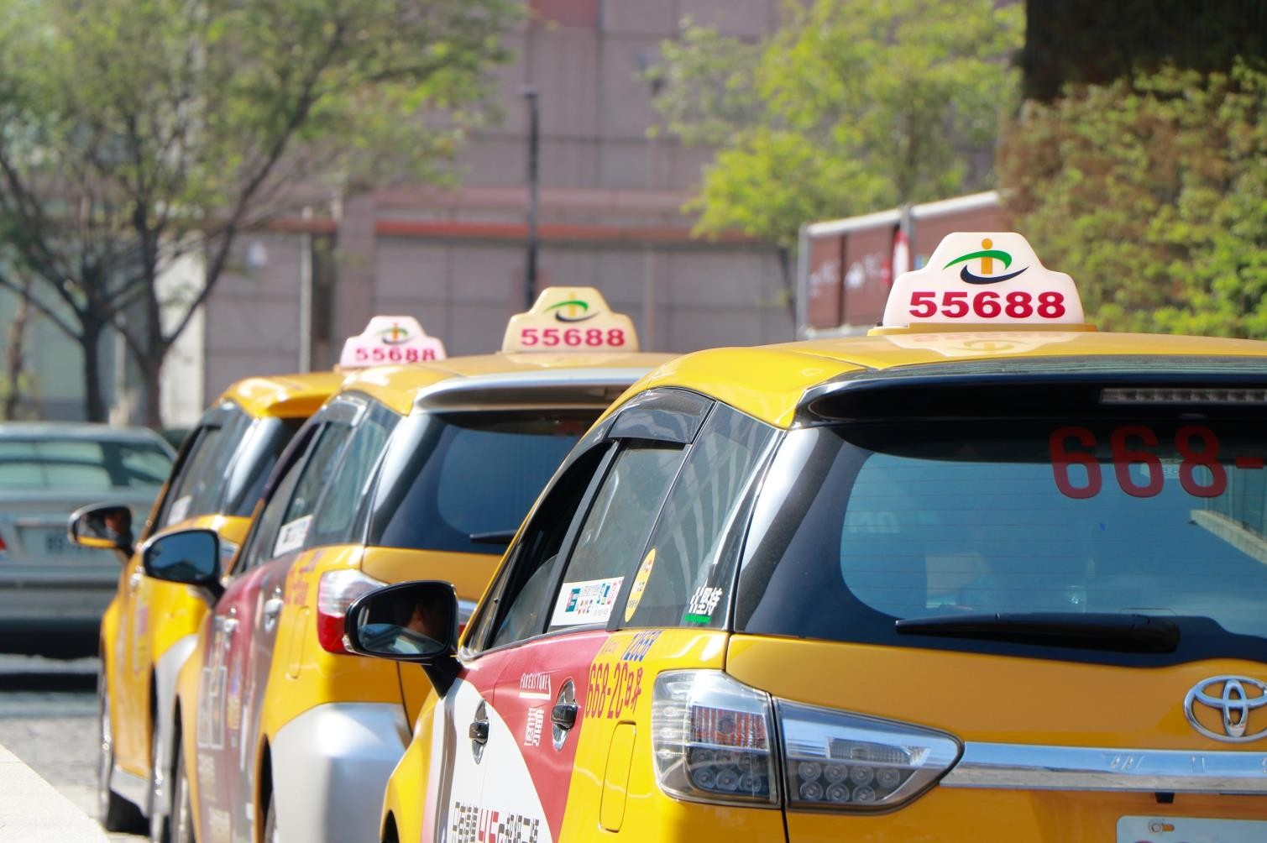

目 錄

- 策略與願景 4
  - 關於『台灣大車隊企業社會責任報告書』 5
  - 董事長的話 7
  - 公司概況 7
- 公司治理 13
  - 公司治理架構 13
  - 董事會 13
  - 公司治理運作情形 15
  - 專業委員會 16
  - 公司治理未來發展 18
  - 公司治理的授權情形 19
  - 落實推動公司治理 19
- 經營績效 20
  - 營運概況 20
  - 風險管理 22
  - 營業發展 22
- 利害關係人的經營與互動 25
  - 利害關係人溝通及參與 25
  - 利害關係人的經營與互動 26
  - 利害關係人關注議題 27
  - 利害關係人溝通與管理 28
  - 風險管理 29
- 環境保護 32
  - 環境安全衛生管理 32
  - 綠色能資源管理 32
  - 節水與節能 32
  - 溫室氣體減量 32
  - 廢棄物處理與資源回收再利用 32
  - 發展綠能電動計程車 32
- 社會參與 34
  - 參與組織及倡議 34
  - 產品品質嚴格把關 34
  - 打造綠色供應鏈 34
  - 推動員工工作與生活平衡 34
  - 社會關懷與敦親睦鄰 37

55688集團肇基於2005年，從交通出行服務出發，擴展至生活媒合服務55688 APP。
集團旗下包含「台灣大車隊」、「全球快遞」、「iLink愛鄰快送」、「55688代駕」、「生活大管家」、「潔衣家」、「金讚保修聯盟」、「台灣大旅遊」、「it’s on me」等。

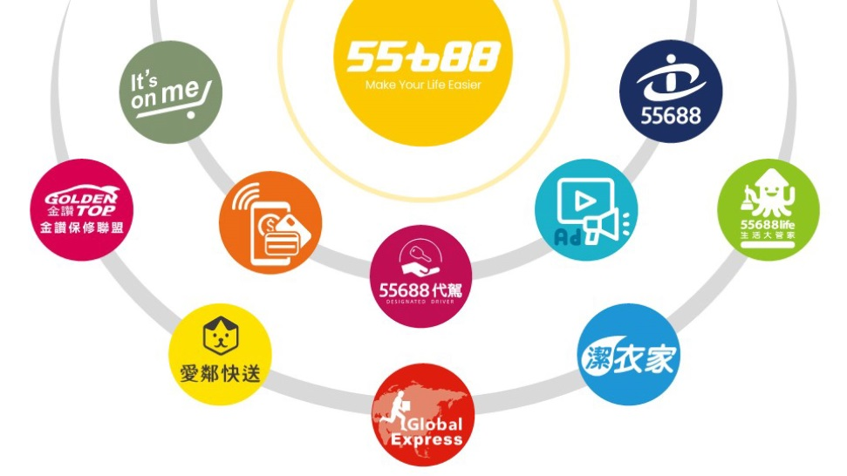

十多年前，董事長林村田就已經埋下要將55688成為國人的生活密碼， 55688集團擁有680萬用戶，統合旗下洗衣、快遞、居家清潔、代駕、保修、旅遊等各項生活媒合服務，抓緊利基擴大平台經營發展，打造國人跨場域移動生活新型態，致力打造「新生活服務生態圈」，持續提供消費者更便利的生活體驗。
致力成為亞洲領先的生活科技平台，以人為本從心出發，讓生活更便利，讓社會更美好。

擁抱創新、運用科技洞察需求，創造人性化的新商模及服務，成為顧客的生活必須選項。
與夥伴長期合作，打造雙贏之生態圈平台。落實企業社會責任，邁向在地永續經營目標。

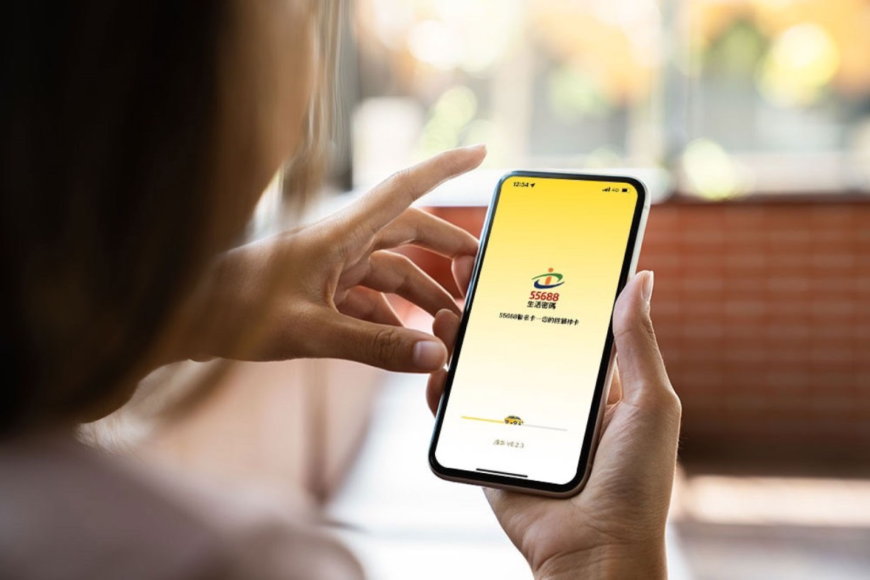

關於『台灣大車隊企業社會責任報告書』
    - 編輯方針
台灣大車隊出具『企業社會責任報告書』，向社會大眾透明且公開呈現本公司在企業社會責任方面的相關政策、目標、做法與成果，以及持續落實永續發展的努力與決心。
    - 報告邊界與範疇
本報告書依財務合併報表的原則設定組織邊界，報告書範疇包括集團下子公司，另包含供應鏈、客戶及社區資訊；若有數據調整或推估之處，將另行於報告書內文中說明。落實環保，推行無紙化，本報告書以電子版本公告於本公司網頁。更詳盡的財務資訊請參考本公司官網 (http://www.taiwantaxi.com.tw/taiwantaxi/invest.asp)
    - 報告發行日期與周期
本報告發行日期為 2023 年 12 月，揭露 2022 年度(自 2022 年 1 月 1 日至 2022 年12 月 31 日止)。本公司於永續發展各項關鍵議題之績效。本公司每兩年發行企業責任報告書，上次發行時間為 2020 年 10 月。
    - 參考指導綱領與原則
GRI 版核心選項之要求
    - 計算依據
財務報表已依國際財務報導準則（International Financial Reporting Standards，IFRS），彙總各轉投資企業挹注的財務績效，財務報表數字單位以新台幣計算；環保安全衛生的績效則以國際上通用的指標來呈現。
    - 報告書之審查與查證
內部審查：由CSR 小組負責整體規劃、資料彙整、溝通整合及編輯修訂等工作，報告書內揭露的資料及數據已由各一級主管初步核定，完成的初稿經 CSR 小組成員依其分工項目校閱及修訂，經確認後敬呈總經理核閱，係逐層審閱及核定後定稿出版。
外部查證：本報告書雖未進行第三方查證，但其中列入公司財務報告之成本及會計資訊均已經由資誠聯合會計師事務所查證通過；環境及安全衛生之管理系統除定期進行內部稽查外，其餘內容均以符合GRI 指引編製。

    - 聯絡方式
對於本報告書若有任何意見或諮詢，歡迎聯絡我們。
聯絡方式：
發言人姓名：林念臻
職稱：執行長
電話：（02）2516-0966
電子郵件信箱：ir@taiwantaxi.com.tw

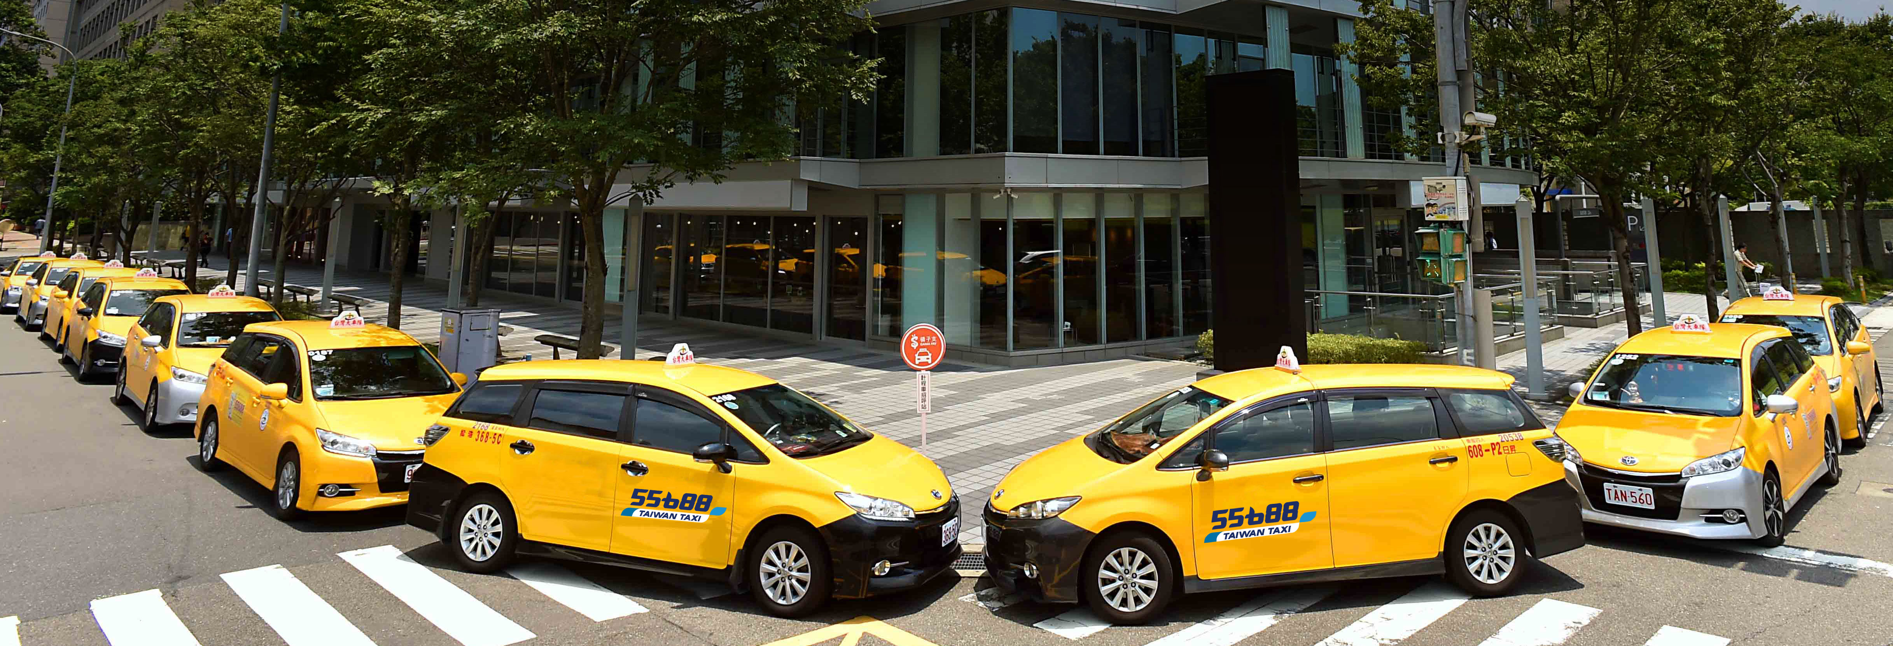

董事長的話

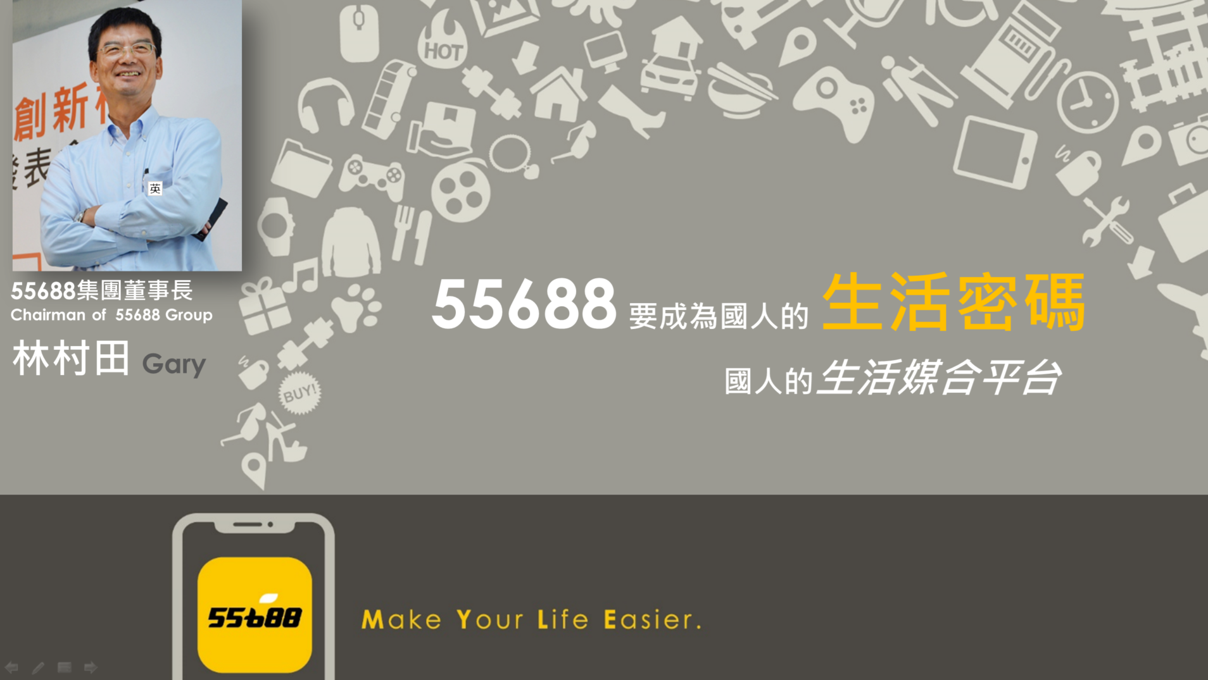

  - 公司概況
    - 公司基本資料
股票代號 | 2640 | 產業類別 | 數位雲端
公司名稱 | 台灣大車隊股份有限公司 | 總機 | (02)2516-0966
地址 | 台北市中山區長安東路二段162號2樓
董事長 | 林村田 | 總經理 | 楊榮輝
發言人 | 林念臻 | 發言人職稱 | 執行長
發言人電話 | (02)2516-0966 | 代理發言人 | 楊雅玲
主要經營業務 | 計程車派遣業務及廣告服務
公司成立日期 | 94/09/09 | 營利事業統一編號 | 27767961
實收資本額 | 592,649,560元 | 上市日期 | NA
上櫃日期 | 101/11/07 | 興櫃日期 | 100/07/25
公開發行日期 | 100/06/23 | 普通股每股面額 | 新台幣 10 元
已發行普通股數 | 59,264,956股 (含私募 0股) | 特別股 | 0股
股票過戶機構 | 凱基證券股份有限公司 | 電話 | (02) 2389-2999
過戶地址 | 台北市中正區重慶南路一段2號5樓
簽證會計師事務所 | 資誠聯合會計師事務所
簽證會計師 | 徐明釧、李秀玲

    - 營運範疇
主要營業內容包含資訊媒合服務及平台週邊銷售
- 平台週邊銷售
平台週邊銷售為平台衍生的銷售及服務行為，分為商品銷售及勞務服務，商品銷售指產品買賣，勞務服務係指提供廣告媒體業務(包含車身廣告、車載媒體、燈箱廣告)、汽車保修服務(含車輛底盤維修、引擎修護、電機冷氣、鈑金烤漆等)及租售車服務(含長短期租車、自駕租車、售車等)等。
- 資訊媒合服務
資訊媒合服務係由勞務提供者(包含但不限於計程車隊員、代駕專業駕手、居家清潔管家、機車快遞騎士、洗滌業者等)透過本公司之派遣平台進行媒合，並提供乘客、企業會員、一般消費者所需的服務。交通出行服務(含小黃計程車派遣、多元計程車派遣、企業會員服務、酒後代駕、機場接送、代接電、微搬家等)、生活媒合服務(含送洗衣、居家及電氣冷氣清潔、訂房等)、機車快遞服務(含商業文件快遞、社區生活物流、電商物流等)。

2022 年目標達成狀況
項目 | 目標 | 承諾 | 執行狀況
環境 | 保護環境 | 推動環保回收再利用。 | 採購環保商品
社會 | 實現企業承諾 | 對客戶及供應商的承諾、對員工的培育照顧、對創新研發的投入。 | 提供相關服務
治理 | 落實公司治理 | 制定企業倫理與道德規範、董事會的獨立性等。 | 制定相關辦法

2023 年目標與承諾
項目 | 目標 | 承諾
環境 | 保護環境，再生永續 | 推動環保回收再利用、節能減碳、綠能產品開發等。
社會 | 積極實現企業承諾  投入社會參與，發揮長期  影響力 | 對客戶及供應商的承諾、對員工的培育照顧、對創新研發的投入。  運用企業核心職能，實踐社會參與，發揮長期影響力。
治理 | 落實健全公司治理 | 制定企業倫理與道德規範、董事會的獨立性、資訊即時透明揭露、維護股東權益、實行公平競爭、保障勞動人權等。

    - 現況與發展
台灣大車隊股份有限公司（以下簡稱「台灣大車隊」）於民國 94 年 9 月 9日經核准設立。台灣大車隊為上櫃公司，股票代號為 2640。主要營業項目從交通出行服務出發，擴展至媒合生活服務；集團願景以「致力成為亞洲領先的生活科技平台，以人為本從心出發，讓生活更便利，讓社會更美好」，往台灣第一生活服務媒合平台邁進。透過交通服務、生活服務、快遞服務、廣告服務四大版圖致力集團願景之達成。
在行銷成果方面，本公司除讓乘客持續擁有安全、舒適的高品質乘坐服務外，103年推出全台首家計程車叫車APP，105年結合多樣化支付工具，成功吸引會員迅速加入，截至目前為止，支援32種非現金支付方式，用戶數已超過680萬人次，透過不同行銷模式持續創造用戶滿意度、提升黏著度。
在隊員管理方面，本公司目前隊員數之市佔率已達25%，其中多元計程車已超過6,000台；除了與企業用戶合作藉以提升隊員收入外，亦積極爭取實體排班點例如：台灣高速鐵路( Taiwan High Speed Rail)之桃園、台中、彰化、嘉義、高雄等車站、台北轉運站及知名五星級飯店等，提升隊員載客率，減少空車率；同時本公司也致力於協助隊員減低營運成本，包括與石化業者合作、提供租車、車輛保養及民生用品的銷售，讓本公司隊員得以優惠價格來減少加油成本及減低隊員之營運成本，在開源及節流的行動策略上，除了幫隊員增加收入外，同時讓隊員與本公司關係更為緊密。
在研發成果方面，運用AI、大數據持續了解用戶習慣及喜好，集團用戶ONE ID整合，乘客端Super APP改版，讓原有的生活服務，如快遞服務、汽車保修服務、居家清潔、洗衣服務、代駕服務，用戶透過55688 APP，可享受高額搭車金回饋，讓用戶生活更便利、服務體驗更美好。
在社會責任方面，本公司除積極舉辦及參與公益活動，包含與董氏基金會推動戒煙活動及其他公益團體舉辦公益活動，同時與各地方政府配合成立無障礙愛心車隊與敬老愛心車隊，為全台最多「服務愛心卡」配合車隊。
111年度本公司合併營收創歷史新高，營業額達新台幣25億元，年增21%，其中資訊媒合服務收入較去年成長23%、平台週邊銷售收入較去年成長17%，顯示集團多角化布局成效顯著。112年度，55688集團第一件事就是推出超級APP (super app)，本公司除持續確保交通核心事業之競爭力外，期能將『55688』深植每位消費者心中，建構全方位生活服務平台，讓流量產生更大的商業價值與開創新版圖。

歷年度重要里程碑

年度 | 重要發展紀事
94 年 | - 全虹企業（股）公司創辦人林村田先生取得經營權，成立台灣大車隊股份有限公司，以科  技化思維與專業化經營團隊來管理車隊。
95 年 | - 高雄、桃園、基隆營業據點成立。  - 與高鐵合作計程車排班管理，高鐵車隊正式成立。  - 全面升級客服與交換機系統，強化客服中心服務功能。
96 年 | - 新竹、台中、嘉義、台南營業據點成立。  - 因應公司發展需求，於台北市濱江街設立規劃完善的隊員服務區，面積達 2,000 坪，有簡  易保養廠、洗車場、訓練教室與休息區等。
99 年 | - 榮獲經濟部創新科技應用與服務計劃「計程車智慧便捷創新服務計劃」輔助通過。  - 與中國信託商業銀行合作，車內加裝刷卡機，率先同業推出乘車刷卡服務。  - 全面投保旅客運送業責任保險，保額為新台幣 1,000 萬元。
100 年 | - 台灣大車隊之計程車台數突破 10,000 台。  - 加入桃園、新竹、台中、台南等高鐵排班站之經營。  - 台灣大車隊榮獲首屆 2011 年台灣創新企業百強。
101 年 | - 台灣大車隊之計程車台數突破 12,000 台。  - 台灣大車隊股份有限公司(2640)正式核准登錄為上櫃公司。  - 成立台灣大旅行社(股)公司，提供旅遊包車服務。
102 年 | - 併購大愛、婦協、泛亞衛星車隊。
103 年 | - 台灣大車隊集團之計程車台數突破 15,000 台。  - 與中國信託、中華電信合作推出QR Code 手機App 刷卡服務車輛突破 600 台。  - 全新一代數位互動車載媒體品牌"TO LiFE"磅礡上市。  - 獲頒工商時報「2014 台灣服務業大評鑑」計程車隊金牌獎。  - 投資全球商務(股)公司，持有 100%股權，提供機車快遞服務。
104 年 | - 與第三方支付樂點GASH PAY 啟動策略合作。  - 55688 生活大管家APP 開台，提供會員生活更多樣服務。  - 全台提供行動刷卡機、悠遊卡機等多元方式支付車資。  - 成立金讚汽車保修中心，首次跨足非計程車市場，提供全方位車輛保修服務。
105 年 | - 與日本MK Taxi 跨國合作。  - 「支付寶一日生活圈」陸客搭乘台灣大車隊可用支付寶支付車資。  - 台灣大車隊開創「行」動支付新時代 橘子支也可付車資。  - 大車隊推出go2gether 共乘服務。  - 連續七屆 榮獲台北市計程車客運服務業服務品質評鑑優等。  - 榮獲「2016 品牌服務業科技創新獎」。
106 年 | - 多元計程車正式上路，多元選擇服務升級。  - 愛心公益不落人後，全體員工共同攜手支持淨灘活動。  - Android pay、Samsung pay 及Apple Pay 行動支付上線，非現金支付平台更完整。  - 與SAP 子公司結盟合作，讓跨國企業客戶交通出行報支更便利。  - 子公司全球快遞，跨足餐飲外送服務。

107 年 | - 榮獲 106 年度高雄市公共運輸評鑑特優業者。  - LINE PAY 正式上線。  - 成為富邦金控區塊鏈技術應用獨家合作計程車隊。  - 首創跨界點數折抵車資，與國內最大點數平台HAPPY GO 合作。  - 響應台中市政府政策，成為第一家與台中敬老愛心卡配合的車隊。  - 與日本東京大和自動車交通株式會社合作，55688APP 即時跨境叫車上線。
108 年 | - 台灣大車隊集團之計程車台數突破 21,000 台。  - 金讚汽車保修與固特異完成策略結盟，合作開幕三重、汐止旗艦廠，及士林、中正廠。  - 與亞洲萬里通合作，首創陸地交通集哩新概念，搭計程車可享里數回饋。  - 響應桃園市政府政策，加入桃園敬老愛心卡服務配合車隊行列。  - 開通韓亞電子(GLN HANA MEMBERS)境外錢包服務，強化國際旅客搭乘體驗。
109 年 | - 台灣大車隊集團之計程車台數突破 22,000 台(含多元計程車高達 4,000 台)。  - 台灣大車隊攜手凱基銀行打造「香蕉分－小黃運將信貸專案」榮獲《創新商務獎》，受頒  「最佳商業模式創新金獎」、「最佳產品創新金獎」及「評審團大獎」。  - 榮登 2021 台北國際扶輪年會官方合作唯一指定車隊。  - 成為交通部「愛接送」預約式通用計程車APP 服務合作車隊。  - 串聯Richart Life APP 跨入生活金融生態圈，導入悠遊付等，高達 26 種全方位支付服務。  - 推出「大車隊 AI 技術預測叫車熱點」服務，協助司機即時精準掌握客流，提升營業效率。
110年 | - 台灣大車隊與中國信託銀行合作推出55688 APP 綁定中信紅利點數折抵服務，攜手跨界點數合作夥伴，讓會員輕鬆享受搭車不用錢。  - 第三級疫情期間，本集團整合台灣大車隊與全球快遞機車騎士的物流系統，領先產業推動計程車美食外送、免費補助司機打疫苗及送餐給醫警消、幫助各地區農會即時配送等，展現企業社會責任、照顧店家、照顧司機。  - 台灣大車隊【AI技術預測叫車熱點】、【企業會員乘車服務】獲頒《2021創新商務獎》「最佳技術創新獎」、「最佳管理創新獎」兩大獎項榮譽，證明團隊近年來加速推動數位科技發展，獲得專業評審團的高度肯定。  - 台灣大車隊與永豐金首創專屬城市通勤族的享樂王卡「永豐55688聯名卡」，一次推出三大好康：『搭車15%回饋、直升鑽石熊、T Points可全數折抵車資』，同時首創「上車辦卡，下車即可刷卡」的線上快速申辦服務。台灣大車隊連續二年榮獲臺北市計程車服務品質評鑑【特優】首獎殊榮，旗下聯合車隊(城市泛亞衛星車隊、大愛衛星車隊、城市衛星車隊、婦協衛星車隊)同時獲頒「優等」獎，樹立計程車品牌的服務標竿。  - 本集團旗下【潔衣家】跨足與7-ELEVEN超商合作，正式串聯四大超商，合作通路超過12,000家服務據點，提供消費者24H便利洗衣服務。  - 本集團旗下【55688代駕】推出新服務「時時駕」，並導入賓士國際原廠教育訓練進行人員專業培訓，提供商務高階主管駕駛與臨時專業駕駛需求。
111年 | - 111年台灣大車隊「敬老愛心計程車」擴大佈局至新竹市、新竹縣、南投縣，目前提供服務範圍全台共7縣市，為全台最多「敬老愛心卡」配合的車隊。  - 111年台灣大車隊「好孕專車」擴大布局至屏東縣、新竹市，目前服務範圍全台共6縣市，為全台最多「好孕專車」配合的車隊。  - 111年勇奪北高市府頒計程車評鑑首獎，更連續三年榮獲臺北市計程車服務品質評鑑【特優】首獎殊榮，旗下聯合車隊(大愛衛星、城市泛亞、城市衛星)同時獲頒【優等】獎，樹立計程車品牌的服務標竿。  - 111年1月中旬推出55688商城「It’s on me」你搭車我買單的全新購物服務，秉持分享優質好物的理念，用戶下單完成即贈高額搭車金回饋。  - 本集團旗下【金讚汽車保修】與固特異(GOODYEAR)策略結盟，111年門市擴點達13家，提供全方位車輛保修服務。

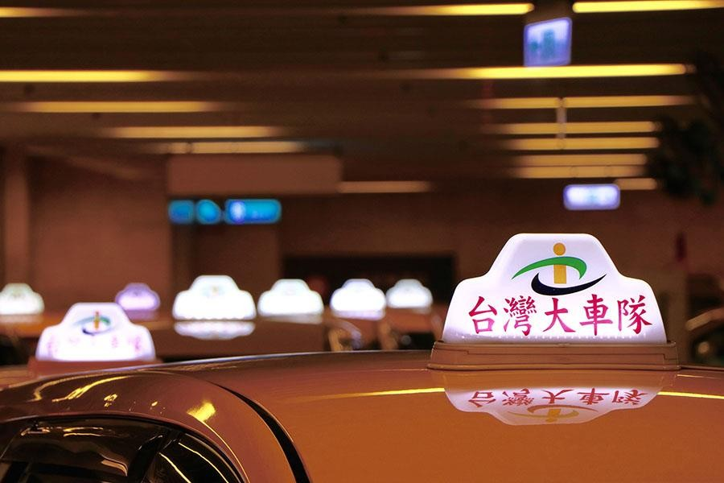

- 公司治理

公司治理架構
    - 組織圖
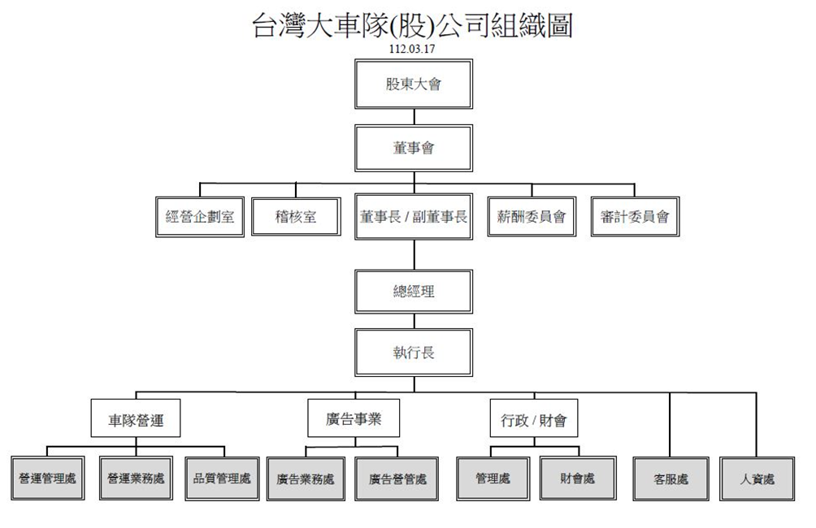

董事會
    - 董事會組織
董事會為公司最高治理機構，董事長為股東會及董事會主席，其下設有總經理等資深且具豐富相關專業經驗的經理人襄助，董事長秉承董事會決議，綜理公司業務，各單位依業務職責專業分工。董事會是由八位具有豐富的產業經營經驗與學術經驗人士組成，董事會成員包含三席獨立董事、五席董事(含二席法人代表董事)。
董事會選舉
109年改選董事會並選出曹來旺、蔡文賢與謝聖言三位獨立董事，希望藉重官界及傑出業界人士的智慧與專業，參與公司的經營與決策，進一步落實公司治理，提高經營品質。截至112年 4月 11日止，公司董事會共有八位董事（包含三位獨立董事），其中二位董事為女性，其餘皆為男性。現任董事及監察人任期為三年，自109年 6 月 11 起至112年 6 月 10 日止。

    - 董事會成員

職 稱 | 姓 名 | 選(就)任日期 | 目前兼任本公司及其他公司之職務
董事長 | 林村田 | 109.06.11 | 台灣大車隊(股)公司董事長  台灣大車隊投資控股(股)公司董事長  龍星車隊(股)公司董事長  金讚汽車保修(股)有限公董事長  全球商務(股)公司董事長  全球快遞(股)公司董事長  臻穎(股)公司董事  全虹企業(股)公司副董事長  萬事興(股)公司董事
董事 | 萬事興有限公司代表人： 吳秀蘭 | 109.06.11 | 臻穎(股)公司負責人  萬事興(股)公司負責人
董事 | 林克明 | 109.06.11 | 軍達企業(股)公司負責人
董事 | 三金投資(股)公司代表人：張孫堆 | 109.06.11 | 三金投資(股)公司董事長  匯豐國際資產管理(股)公司董事長  佳得(股)公司法人董事代表
董事 | 李瓊淑 | 109.06.11 | 台灣大車隊(股)公司副董事長  台灣大車隊投資控股(股)公司董事  瑞豐交通(股)公司監察人  三毅交通企業(股)公司監察人  年豐交通企業(股)公司監察人  永發小客車租賃(股)公司監察人  全球商快遞(股)公司董事
獨立  董事 | 曹來旺 | 109.06.11 | 員邦室內裝修設計(股)公司董事長  翡翠灣生技(股)公司董事長
獨立  董事 | 謝聖言 | 109.06.11 | 大華電話材料工程有限公司總經理  麒瑞營造(股)公司執行總顧問  大瀚不動產仲介(股)公司監察人  111~112行政院政務顧問
獨立  董事 | 蔡文賢 | 109.06.11 | 安泰商業銀行副董事長  匯揚創業投資(股)公司董事長  友清顧問(股)公司董事長  國立台北大學公共行政暨政策學系兼任副教授其祥生物科技控股有限公司獨立董事  森鉅科技材料(股)公司獨立董事  現代財經基金會監察人  恆勁科技(股)公司獨立董事

公司治理運作情形
台灣大車隊注重股東權益，強調營運及財務透明，並相信健全及有效率之董事會是優良公司治理的基礎。台灣大車隊對董事所應具備之資格及經驗，除符合法律及法規要求之外，更採取較高專業標準。台灣大車隊之董事均由台灣大車隊股東會投票選出，皆曾於國內知名企業擔任要職，並具有商務、財務、會計、公司業務等之豐富經驗。

台灣大車隊很重視利益衝突議題，於101年依照主管機關所制定之避免利益衝突規則修訂了「董事會議事規則」。依據台灣大車隊現行之「董事會議事規則」中明訂，董事對於會議事項，與其自身或其代表之法人有利害關係者，應於當次董事會說明其利害關係之重要內容，如有害於公司利益之虞時，不得加入討論及表決，且討論及表決時應離席迴避，並不得代理其他董事行使其表決權。此外，董事會之議決事項，如獨立董事有反對或保留意見且有紀錄或書面聲明，除應於議事錄載明外，並應依法令於董事會之日起二日內於主管機關指定之資訊申報網站辦理公告申報。

關於台灣大車隊日常業務（包括經濟、環保、社會相關事務）之執行，除特定事項外， 依法均依照公司董事會之決議為之。為使業務執行內容係符合多數董事之討論結果並讓投資人知悉董事行使職權之狀況，台灣大車隊對於董事於董事會之出席情形均會於公司年報中揭露。台灣大車隊在董事會下設有二個功能性委員會-薪資報酬委員會及審計委員會，其運作分別依「董事會議事規則」、「薪酬委員會組織章程」及「審計委員會組織規程」之規定執行。
董事姓名 | 董事會職稱 | 性別
林村田 | 董事長 | 男
三金投資代表人:張孫堆 | 董事 | 男
萬事興代表人:吳秀蘭 | 董事 | 女
李瓊淑 | 董事 | 女
林克明 | 董事 | 男
曹來旺 | 獨立董事 | 男
蔡文賢 | 獨立董事 | 男
謝聖言 | 獨立董事 | 男

最近年度(111年度)董事會開會8次，董事出列席情形如下：
職稱 | 姓名 | 實際出(列)席  次數 | 委託出席  次數 | 實際出(列)席  率(%) | 備註
董事長 | 林村田 | 8 | 0 | 100
副董事長 | 李瓊淑 | 8 | 0 | 100
董事 | 萬事興有限公司代表人：吳秀蘭 | 8 | 0 | 100
董事 | 三金投資( 股) 有限公司  代表人：張孫堆 | 8 | 0 | 100
董事 | 林克明 | 8 | 0 | 100
獨立董事 | 曹來旺 | 8 | 0 | 100
獨立董事 | 蔡文賢 | 7 | 1 | 88
獨立董事 | 謝聖言 | 8 | 0 | 100

功能性委員會
    - 薪資報酬委員會
本公司於民國 100 年 10 月 28 日經董事會核准通過「薪資報酬委員會組織規程」，其職責係以專業客觀之地位，定期評估檢討公司董事、經理人之薪資報酬政策、制度、標準與結構。且薪資報酬委員會應以善良管理人之注意，忠實履行下列職權，並應向董事會提出建議，以供其決策之參考。
- 訂定並定期檢討董事及經理人績效評估與薪資報酬之政策、制度、標準與結構。
- 定期評估定訂定董事及經理人薪資報酬。
薪資報酬委員會運作情形：
- 本公司之薪資報酬委員會委員計 3 人。
委員會 | 主席 | 成員
薪資報酬委員會 | 蔡文賢 | 曹來旺 | 張德元

- 本屆委員任期：109 年 06 月 11 日至 112 年 06 月 10 日，最近年度（111年）薪資報酬委員會開會 3 次，委員資格及出席情形如下：
職 稱 | 姓 名 | 實際出席次數 | 委託出席次數 | 實際出席率％ | 備註
召集人 | 蔡文賢 | 2 | 1 | 66.7
委 員 | 曹來旺 | 3 | - | 100
委 員 | 張德元 | 3 | - | 100
其他應記載事項：
一、董事會如不採納或修正薪資報酬委員會之建議，應敘明董事會日期、期別議案內容、董事會決議結果以及公司對薪資報酬委員會意見之處理：無。
二、薪資報酬委員會之議決事項，如成員有反對或保留意見且有記錄或書面聲明者，應敘明薪資報酬委員會日期、期別、議案內容、所有成員意見及對成員意見之處理：無。

    - 審計委員會
本公司於民國 109年6月 11 日經董事會核准通過「審計委員會組織規程」，由全體獨立董事組成審計委員會；以下列事項之監督為主要目的：
- 公司財務報表之允當表達。
- 簽證會計師之選（解）任及獨立性與績效。
- 公司內部控制之有效實施。
- 公司遵循相關法令及規則。
- 公司存在或潛在風險之管控。
審計委員會運作情形：
- 本公司之審計委員會委員計 3 人。
- 本屆委員任期：109 年 06 月 11 日至 112 年 06 月 10 日，最近年度（111年）審計酬委員會開會 7次，獨立董事出席如下：
職 稱 | 姓 名 | 實際出席次數 | 委託出席次數 | 實際出席率％ | 備註
獨立董事 | 曹來旺 | 7 | - | 100
獨立董事 | 蔡文贀 | 6 | 1 | 86
獨立董事 | 謝聖言 | 7 | - | 100
其他應記載事項：
- 審計委員會之運作如有下列情形之一者，應敘明審計委員會召開日期、期別、議案內容審計委員會決議結果以及公司對審計委員意見之處理。
  - 證券交易法第14條之5所列事項。
董事會 |  |  | 審計委員會  決議結果 | 公司對審計委員會意見之處理
日期 | 期別 | 議案內容
111.03.21 | 111年第一次 | - 本公司一一○年度營業報告書、個體財務報表及合併財務報表討論案  - 擬定本公司一一○年度盈餘分派討論案  - 擬通過本公司一一○年度「內部控制制度聲明書」及內部控制制度有效性之考核案  - 本公司擬決議子公司生活網公司發行甲種特別股563,000股，謹 提請審議  - 擬通過任命新任稽核主管及其職務代理人異動討論案  - 擬修訂本公司「核決權限表」討論案  - 擬修訂本公司「董事會績效評估作業辦法」討論案  - 擬修訂本公司「誠信經營守則」討論案擬增訂本公司「誠信經營作業程序及行為指南」討論案  - 本公司之孫公司背書保證額度展期討論案 | 經全體出席委員審議後，提請董事會決議 | 無
111.05.12 | 111年第二次 | - 本公司一一一年第一季財務報告案  - 擬修訂本公司「董事會議事規範」討論案  - 擬修訂本公司「道德行為準則」討論案  - 擬修訂本公司「獨立董事之職責範疇規則」討論案  - 擬修訂本公司「審計委員會組織規程」討論案  - 擬修訂本公司「關係人暨集團企業交易管理辦法」討論案  - 本公司之孫公司背書保證額度展期討 論案 | 出席委員全體同意，照案通過 | 無
111.08.11 | 111年第三次 | - 本公司一一一年第二季財務報告討論案  - 本公司之孫公司背書保證額度展期討論案  - 本公司擬通過任命「新任稽核主管及其職務代理人異動」討論案  - 本公司擬修訂「董事選舉辦法」部份條文討論案  - 本公司擬修訂「薪資報酬委員會組織規程」部份條文討論案  - 本公司擬修訂「永續發展實務守則」部分條文討論案 | 出席委員全體同意，照案通過 | 無
111.11.14 | 111年第四次 | - 本公司一一一年度第三季合併財務報告案  - 本公司之孫公司背書保證額度及展期討論案  - 本公司擬向金融機構申請授信額度展期案  - 本公司擬通過一一二年度稽核計畫案本公司樹林一廠擬新增汙水排放設備討論案 | 出席委員全體同意，照案通過 | 無
111.12.19 | 111年第五次 | - 擬辦理孫公司「金讚汽車保修股份有限公司」減資討論案  - 擬辦理孫公司「金讚汽車保修股份有限公司」現金增資討論案 | 出席委員全體同意，照案通過 | 無
112.03.17 | 112年第一次 | - 本公司一一一年度營業報告書、個體財務報表及合併財務報表討論案  - 本公司擬訂一一一年度盈餘分派討論案  - 本公司擬預先核准簽證會計師、其事務所及事務所關係企業向本公司及子公司提供非認證服務事務討論案  - 本公司一一二年度會計師獨立性、績效評估暨委任及報酬討論案  - 本公司之子(孫)公司背書保證額度展期討論案  - 本公司擬修訂「組織圖」及「核決權限表」 討論案  - 本公司擬修訂「股東會議事規則」部份條文討論  - 本公司擬通過一一一年度「內部控制制度聲明書」及內部控制制度有效性之考核案  - 本公司擬修訂「取得或處分資產處理程序」部分條文討論案  - 本公司擬修訂「董事會議事規範」部分條文討論案  - 本公司擬修訂「防範內線交易管理辦法」部分條文討論案  - 本公司擬修訂「公司治理實務守則」部分條文討論案  - 本公司擬修訂「董事會績效評估作業辦法」部分條文討論案  - 本公司擬修訂「內部重大資訊處理作業管理辦法」部分條文討論案 | 出席委員全體同意，照案通過 | 無
112.04.26 | 112年第二次 | - 本公司擬辦理私募普通股及國內無擔 保轉換公司債討論案  - 本公司擬訂「資金貸與他人作業程序」部份條文討論案  - 本公司擬訂「背書保證處理作業程序」部份條文討論案 | 出席委員全體同意，照案通過 | 無
  - 除前開事項外，其他未經審計委員會通過，而經全體董事三分之二以上同意之議決事項：無。
- 獨立董事對利害關係議案迴避之執行情形，應敘明獨立董事姓名、議案內容、應利益迴避原因以及參與表決情形：無。
- 獨立董事與內部稽核主管及會計師之溝通情形（應包括就公司財務、業務狀況進行溝通之重大事項、方式及結果等）。
- 本公司稽核室每月底前將上個月份執行查核之稽核報告，每季將缺失改善之追蹤報告，送交獨立董事核閱。
- 本公司每季定期召開董事會，稽核主管均列席董事會，向董事及獨立董事報告內部稽核業務執行情形。
- 稽核主管與獨立董事隨時可視需要直接相互聯繫，溝通管道暢通。

內部稽核
    - 稽核單位
內部稽核單位隸屬於董事會，配置稽核主管 1 名，而內部稽核主管的任免，必須經過董事會過半數的同意而為之。定期提交並出具稽核報告予董事長及審計委員會；並以徹底落實、各單位及子公司之自行檢查作業計畫執行結果之覆核；及其他依據法令規定執行事項。

設立目的
- 檢查、評估內部控制制度的有效性。
- 衡量營運的效果及效率，適時提出改進建議。
- 確保公司內部控制制度得以持續有效實施。

執行內容
- 依年度排定稽核計畫，查核各項作業現行政策、程序的有效性及遵循程度。
- 依公司管理階層交辦或查核需要，執行非計劃性之稽核作業。
- 出具稽核報告，提出改善建議，並定期作成追蹤報告。
- 隨時掌握法令之增修，配合修訂相關內控制度。

公司治理未來發展
做好公司治理是企業社會責任之一要項，台灣大車隊自成立以來，以誠信為經營理念，落實營運及財務管理，恪遵法律與規範，使公司穩健成長。本公司依據「上市上櫃公司治理實務守則」訂有「公司治理守則」，管理階層重視治理文化之建構並積極落實，全公司上行下效，本公司也將持續落實公司治理之執行。
- 法令遵循
大車隊向來恪遵相關法令，於111年並未發生下列情事：
- 收受任何關於環保之裁罰或遇有相關爭議
- 因違反法令而受有重大金額裁罰或非金錢性制裁
- 產品或服務違反消費者健康安全相關法令或自律守則產品或服務違反資訊或標識相關法令或自律守則
- 行銷活動（包括廣告、推銷及贊助）違反相關法令或自律守則
- 收到有關違反消費者個資之申訴或發生遺失消費者個資
- 因違反相關提供或使用產品或服務之法令而受有重大罰鍰
- 大車隊於111 年並未有違反反賄賂政策之案例，亦未有涉及反競爭行為、反托拉斯和壟斷措施的法律訴訟。此外，本公司亦無任何政治捐獻。

公司治理的授權情形
公司已正式將公司治理納入董事會議程，由專責單位定期彙總公司治理執行情形，定期向董事會及高層主管彙報公司治理相關，包含內部控制、環境保護、租稅、勞工、內部控制等相關議題的進展與執行情形。為了使董事會能獲得利害關係人的意見，本公司亦透過各類問卷、會議、刊物、網站等方式蒐集，定期向董事會彙報。此外，為了更快回應社會、環境與社會議題，除了定期於董事會彙報外，本公司亦有專責團隊依議題的性質與內容提報決策會議，依董事會授權範圍，及時因應相關利害關係人議題。
- 董事進修情形
董事依循主管機關規範，不定期進修有關公司治理、經濟、環境與社會方面相關課程，吸收新知並與全球公司治理潮流共同前進與成長，除能對公司發展提供寶貴的意見外，同時更能為各利害關係人的權益予以全面而充足的關注，111年董事進修時數共48小時，每位董事均符合主管機關規定。
- 董事會績效評估
為確保董事會成員忠實執行業務及盡善良管理人之注意義務，並以高度自律及審慎之態度行使職權，依據「上市上櫃公司治理實務守則」訂定董事會績效評估作業辦法。

落實推動公司治理
公司秉持誠信經營的精神，重視企業社會責任，不僅強調財務績效資訊透明，並充分揭露企業的非財務績效資訊。為符合國際公司治理發展趨勢，因應我國近年社會關注議題之發展，於2011年12月27日提請董事會核議通過「企業社會責任實務守則」，將該守則揭露於本公司官方網站外，並將相關執行結果呈報董事會。
雖然公司目前尚無公司治理自評報告或委外之公司治理評鑑報告，但是公司除進行公司治理自評之外，仍致力企業社會責任報告書的編製，如實揭露公司誠信經營、愛護地球、永續社會的透明誠信治理。為提昇資訊透明度，本公司於董事會召開後即時將重要決議公告於公開資訊觀測站，同時，亦於本公司網頁上更新相關組織規範，以維護股東權益，提高投資人對本公司之了解與認同。

- 經營績效
- 2022 年經營績效總覽
本公司 2022 年合併營業收入為 2,530,235 仟元較 2021 年增加了 21.15%，稅後淨利為330,545 仟元，每股盈餘 6 .00元，更詳盡之營運績效及財務資訊請參考本公司 2022年年報。

單位:仟元
 | 2022年(註 1) | 2021年(註 1) | 2020年(註 1)
合併營收 | 2,530,235 | 2,088,596 | 1,992,423
營業淨利 | 491,980 | 329,219 | 417,283
稅後淨利 | 330,545 | 23,6616 | 295,090
EPS(元) | 6.00 | 4.11 | 5.21
負債占資產比率 | 40.96 | 42.02 | 39.45
長期資金占不動產、廠房及設備比率 | 201.05 | 188.22 | 185.30
資產報酬率（％） | 10.67 | 8.51 | 12.02
權益報酬率（％） | 18.16 | 14.26 | 19.51
註1：採用國際財務報導準則（ International FinancialReporting Standards，簡稱 IFRSs）。

營運概況
本集團主要係以經營生活媒合服務、機車快遞服務及廣告業務服務為營業項目。主要營業內容包含資訊媒合服務及平台週邊銷售。
- 生活媒合服務
台灣大車隊擁有680萬用戶數，集團資源結合旗下洗衣、快遞、保修、旅遊等各式生活服務，同時持續開發高品質、高便利的生活媒合服務，致力打造「新生活服務生態圈」；透過擴展服務品類廣度，吸引更多元的客群，開放平台、開放場域，藉由大數據、AI激活低頻服務，運用出行服務的高頻帶動低頻，帶動高毛利回饋低毛利，攜手合作夥伴共同創造平台流量及平台價值，發展超級APP（SUPER APP），致力成為台灣第一支生活媒合服務APP，同時擴展國際市場的計劃將可實現。
- 機車快遞服務
集團旗下全球快遞與愛鄰快送是台灣第一家導入APP行動派遣的快遞物流企業，專注最後一哩路的物流服務，透過雲端派遣系統可即時調度全台超過4千位承攬業務騎士及近40家聯盟合作物流車隊。目前B2B合作企業已達4萬家，包含大企業總部、政府機關、國際金融保險、精品百貨、知名電商、大型連鎖通路、便利商店、零售餐飲業等，而社區即時物流服務的街邊門店數也超過2萬家。
下一步除積極與光陽集團雙邊合作Ionex電動機車物流解決方案，建構B2B、B2C短鏈物流電動機車車隊，共同打造台灣電動車解決方案向國際市場進行技術輸出。並持續精進最後一哩路的物流服務，專注發展社區生活物流服務支持社區新零售產業發展，並佈局隨高齡化社會來臨所需之長照型物流及保鮮短鏈物流服務系統。
- 廣告業務服務
廣告業務服務包含車身廣告、後保桿廣告、車內插卡廣告、55688 APP以及車載媒體(TO LIFE)。本公司廣告平台因黃色計程車的高吸睛度、高滲透、近距離互動溝通等平台特色，成為廣告主於家外媒體與數位家外媒體的新選擇。未來持續加強新型廣告互動及呈現方式，並擴展產業線，創造平台獨特性與產業廣度，同時也推出更多樣彈性的曝光計費選擇，以吸引不同產業線廣告主青睞。

台灣大車隊及子公司發展目標，是延伸集團核心優勢並落實集團長期發展策略，企業集團核心事業及旗下子公司依產業定位及不同服務客群發展，建構出多角化的服務事業體系：
- 計程車派遣服務及生活媒合平台：從交通出行出發 建構生活生態圈
隨著網路普及消費行為數位化，消費者與服務提供者能很輕鬆的透過平台(APP)完成服務交易，而平台在其中扮演著重要的角色，如便利、信任、品質等。台灣大車隊從交通出行出發，根據台灣交通部統計資料顯示，截至112年3月底，全台登記之計程車數93,077輛，台灣大車隊市占率25%，等於全台每四台車就有一台是台灣大車隊，穩站產業龍頭地位。
隨著消費者叫車習慣逐漸轉往APP，近年也越來越多乘客不喜歡攜帶現金，加上這兩年疫情影響加速消費者使用行為的改變。媒合平台業者資訊科技能力的進步，也是促進產業進步的原因之一，加入車隊除增加客源之外，也可幫助司機降低營運成本，因此計程車司機加入有品牌的媒合平台儼然成為不可抵擋之趨勢。以台灣大車隊為例，乘客透過APP叫車已提升至70%，非現金交易(包含信用卡、第三方支付、悠遊卡、點數等)也已經達55%，透過大數據演算法推出【AI技術預測叫車熱點】，讓加入車隊之司機空車率較未加入車隊低，進而增加收入。
平台經營需要同時顧及雙邊健康穩定成長，且需要用心經營雙邊需求，若消費者(需求端)增加速度太快，而服務提供著(供給端)跟不上，則消費者會因不滿平台體驗而離開平台，反之亦然。在各平台競爭激烈下，現在導入一個新客下載app之金額逐漸攀高且耗時，故要達到平台經濟規模的進入門檻難度增加許多。另外，平台經濟發展已成為不可逆之趨勢，然服務提供者線下(offline)的管理問題日趨重要，近年國內外多有新聞傳出，平台不能只賺取高額平台手續費而對於消費者權益置之不理等，各國政府也紛紛站出來訂定相關法律條例來保障平台雙方。
我們期望55688成為國人的生活密碼，因此集團願景以「致力成為亞洲領先的生活科技平台，以人為本從心出發，讓生活更便利，讓社會更美好。」為目標，運用科技助力打造新型態的多樣化乘車服務，並結合集團旗下洗衣、快遞、保修、旅遊等各式生活服務，打造國人跨場域移動生活新型態，提供消費者更有感的生活體驗，在不斷變化的環境中，堅持誠信經營，創新求變，落實環保綠能，邁向永續經營的企業。
- 機車快遞服務：電子商務高度競爭下 資訊流現金流將勝出
國人手機使用普及率高、無店鋪零售市場快速成長，加上零售產業朝OMO線上線下整合銷售模式發展等趨勢下，未來幾年將加速國內短鏈物流服務需求快速增長，全球快遞現提供”一般商務快遞、電商當日達宅配、社區門市即時物流及暫存倉流通加工”等物流服務，朝整合型短鏈物流服務商邁進。目前商務快遞服務企業家數超過4萬家，涵蓋金融保險、會計帳務、觀光旅遊、一般公司行號、教育事業及政府機構等行業。在電商快送部分，國內知名電商平臺如：
東森購物、MoMo、、蝦皮購物及Yahoo拍賣等亦皆是服務客戶群；另本司亦提供全台120個行政區超過6000家獨立街邊店、大型連鎖通路及Foodomo外賣平台等近兩萬家門市所需即時外送服務。
- 廣告業務服務：家外媒體新選擇 創造移動生活新價值
家外媒體過去廣告成效較以品牌傳達與加深記憶與被搜尋為主，台灣大車隊目前的第三代數位媒體TO LIFE透過搭載整合NFC、LBS、藍芽等功能提供數位支付、區域推播廣告與跨屏互動等創新加值服務，建立消費者(乘車)智慧行動消費環境。
過去，家外媒體受限於時間與空間，透過新舊技術與模組的整合應用(家外媒體行為數據)，與大數據結合廣告行為將更精準與更貼近消費者(受眾)行為輪廓(生活)。在家外媒體行為數據模型下，透過數據的彙整與分析，讓消費者在黃金接觸點時提供相關的資訊予消費者，更有效地傳遞品牌(產品)資訊，在數據與消費者行為面，形成了數據關係流，本公司將加強新型廣告互動及呈現方式，同時也推出更多樣彈性的曝光計費選擇。

風險管理
本公司為了穩健營運，在公司經營、安全衛生、環境方面皆有相關當責單位負責管理、查核，並由稽核室依風險評估結果，將主要稽核項目列為年度稽核計畫，執行內部控制制度之查核，並將稽核結果據實揭露於稽核報告，加以追蹤改善。

營業發展
    - 轉投資關係企業
截至112 年4月11日止 單位：仟元
企業名稱 | 設立日期 | 地址 | 實收  資本額 | 主要營業或生產項目
台灣大車隊投資控股股份有限公司 | 105.11.29 | 台北市中山區長安東路二段162號2樓 | 547,570 | 一般投資
鄉下交通有限公司 | 67.04.19 | 台南市安南區安中路一段87-11號 | 34,000 | 計程車派遣服務
台灣智慧生活網股份有限公司 | 104.01.19 | 台北市中山區長安東路二段162號2樓 | 45,630 | 電子商務
年豐交通企業股份有限公司 | 64.02.06 | 台北市中山區長安東路二段162號1樓 | 100,000 | 計程車客運業
瑞豐交通股份有限公司 | 51.11.30 | 台北市中山區長安東路二段162號1樓 | 30,000 | 計程車客運業
三毅交通企業股份有限公司 | 57.01.16 | 新北市三重區重新路五段609巷18號4樓之7 | 5,000 | 計程車客運業
永發小客車租賃股份有限公司 | 104.06.10 | 台北市中山區長安東路二段162號2樓 | 35,000 | 車輛租賃
金讚汽車保修股份有限公司 | 104.08.28 | 新北市三重區中正北路415號3樓 | 120,000 | 汽車修理業
城市衛星車隊股份有限公司 | 99.08.27 | 台北市中山區長安東路二段162號2樓 | 5,000 | 計程車派遣服務
龍星車隊股份有限公司 | 102.02.23 | 台北市中山區長安東路二段162號1樓 | 19,465 | 計程車派遣服務
全球商務科技  股份有限公司 | 86.06.21 | 台北市中山區長安東路二段162號1樓 | 58,000 | 宅配服務業
台灣大旅行社股份有限公司 | 101.03.26 | 台北市中山區長安東路二段162號2樓 | 6,000 | 旅遊代辦
貳悅酒店股份有限公司 | 104.05.05 | 台北市萬華區中華路一段144號10樓 | 15,812 | 飯店業
城市交通有限公司 | 57.09.09 | 高雄市仁武區八德東路582之1號 | 32,000 | 計程車客運業
青泰交通股份有限公司 | 65.11.30 | 桃園市桃園區介壽路403號1樓 | 10,000 | 計程車客運業
中欣交通有限公司 | 67.08.28 | 桃園市桃園區介壽路397號 | 3,000 | 計程車客運業
通順交通有限公司 | 57.09.04 | 高雄市仁武區八德東路582之1號 | 3,000 | 計程車客運業
連順交通有限公司 | 70.06.17 | 高雄市仁武區八德東路582之1號 | 3,000 | 計程車客運業
喜順交通有限公司 | 62.09.27 | 高雄市仁武區八德東路582之1號 | 3,000 | 計程車客運業
允順交通有限公司 | 67.08.17 | 高雄市仁武區八德東路582之1號 | 5,000 | 計程車客運業
有順交通有限公司 | 57.01.11 | 高雄市仁武區八德東路582之1號 | 3,200 | 計程車客運業
一定順交通有限公司 | 72.07.06 | 高雄市仁武區八德東路582之1號 | 4,000 | 計程車客運業
富順交通有限公司 | 65.02.03 | 高雄市仁武區八德東路582之1號 | 7,000 | 計程車客運業
三順交通有限公司 | 62.07.25 | 高雄市仁武區八德東路582之1號 | 6,000 | 計程車客運業
一陸順交通有限公司 | 67.12.13 | 高雄市仁武區八德東路582之1號 | 3,000 | 計程車客運業
全球快遞股份有限公司 | 54.05.25 | 臺北市中山區長安東路2段162號2樓 | 10,000 | 汽車貨運倉儲業
傾國科技股份有限公司 | 103.12.11 | 台北市中山區南京東路3段189號10樓 | 10,000 | 資訊軟體服務業

    - 生產力與績效指標
最近三年銷售值表
單位：新台幣仟元
主要服務 | 109年度營業收入 | 110年度營業收入 | 111年度營業收入
資訊媒合 |  | 1,452,999 | 1,771,093
平台週邊銷售 |  | 609,667 | 709,125
其他 |  | 25,930 | 50,017
合 計 | 1,992,423 | 2,088,596 | 2,530,235

    - 市場及產銷概況
- 市場分析
- 本公司服務地區以台灣為主，無國外營運部門。
- 市場佔有率：
根據交通部112年3月機動車輛統計，全國共有93,077輛計程車登記，截至同時點，加盟本公司營運之計程車總數約為23,000台，市場佔有率為25%，維持市佔率排名第一。
- 市場未來供需狀況及成長性
根據交通部的統計資料，89年全台計程車總數高達107,257台，之後即一路減少，截自112年3月，總數量已降為93,077輛由於競爭者眾，計程車駕駛普遍收入不佳，再加上高油價使其負擔的成本不斷上升。然而科技的進步，計程車派遣已走向有組織、有系統的無線電或衛星叫車服務，使得加入該服務的司機收入相對增加。在司機收入可以相對增加的預期下，未來加入車隊營運的司機將呈上升之勢。
- 競爭利基
- 車隊規模最大
全台第一大品牌，計程車車輛約23,000台，市佔率高達25%，每4台有1台是台灣大車隊，擁超過680萬用戶數、3,500家企業會員，遠超過台灣地區其他無線電計程車行的300輛至1,000輛規模。車輛數最多加上品牌形象、完善的車輛管理制度，讓本公司在爭取各大轉運站排班點(如市府轉運站、京站)、大型飯店(W-hotel、艾美酒店)、高鐵排班點、大型商辦(台北101、南山大樓)有極大的利基。
- 商業模式創新
以附屬事業創造司機直接受惠的附加價值，例如：車輛維修服務、租售車業務服務、旅遊包車、微搬家、酒後代駕等附加價值服務等，不僅可以降低司機營運成本，藉由開發各項計程車關聯業務，同時增加公司與司機收益。
- 品牌形象良好
台灣大車隊除了深受乘客的信賴外，109年、110年及111年連續獲得台北市計程車評鑑「特優」殊榮。優良品牌計程車形象，不僅代表本公司的車隊派遣系統與加盟隊員管理制度運作穩定，更代表加盟隊員對於共同品牌形象的維護均有共識。
本公司透過衛星定位及電腦輔助派遣系統，協助加盟隊員經營，加上365天24小時全年無休的客服中心，即時貼心的服務乘客及加盟隊員，使大車隊能夠迅速突破傳統，力朝成為以人為中心的高科技生活產業為目標邁進。
    - 未來發展方向
      - 短期計劃
- 計程車派遣服務及生活服務媒合平台
- 專注於提升用戶體驗及會員經營
一直以來台灣大車隊都非常重視誠信與服務品質，今後將會透過數據分析洞察會員需求，持續優化用戶於線上及線下服務的體驗，為合作夥伴(司機)創造嶄新價值，並滿足乘客對出行服務品質的要求。
- 增加交通出行服務差異性
叫車服務並非只是A點到B點的載運服務，台灣大車隊將持續透過乘車大數據挖掘用戶需求，發展出客製且多樣的服務，如:不聊天、照導航走、空氣清淨專車、無障礙輪椅專車、寶寶多元專車、女司機專車等，拓展全齡化的交通出行解決方案。
- 承諾在2024年讓旗下減碳車突破1萬台
台灣大車隊長期重視運輸減碳及企業永續發展，持續提升車隊內節能減碳車數量（電動車與油電車），總車數佔比從2021年26%成長到目前的31%，數量已破7千台，其中Tesla電動車有100台，是全台最大的節能減碳車隊。根據我們統計，每台燃油汽車碳排量為200.28g/km，每台節能減碳車碳排量為67.775g/km，每年每台節能減碳車減少碳排量為5.09公噸，以2021年至2022年成長1,231台節能減碳車來說，累積可減少的碳排量為6,261公噸，減碳效果卓著，我們期許2024年將減碳車數量衝破1萬台，這是55688集團對愛護台灣環境的承諾。除此，2023年4月起55688 APP提供「節能減碳車」選項，消費者可以指定乘坐電動車以及油電混合車，攜手用實際行動愛護我們的地球。
- 積極招攬廣告用戶
計程車穿梭在大街小巷，就是一台24小時活動廣告車，TO LiFE系統為我司特有的廣告機制系統，可帶起數位與家外媒體的連動合作，有其一定的宣傳效果，可以吸引廣告主刊登其產品或服務，計程車載客的同時也能增加其額外收入，使司機、公司及廣告主共創三贏。
- 垂直整合鏈與多角化集團式經營
本公司隊員人數約23,000人，隊員及其眷屬估計約有九萬多人口，九萬多人之生活開銷、加盟隊員之車輛保養及汰換車輛等需求，其經濟規模不容小覷。運用車隊現有規模，研擬執行計程車上、下游產業之水平與垂直整合，擴大公司經營領域，提升公司經營效益。
      - 長期計畫
- 55688生活服務媒合平台
朝向提供會員生活便利、提供美好的生活體驗為宗旨，透過開放平台、開放場域，邀請合作夥伴共同打造「新生活服務生態圈」，讓國人將55688從小黃專有名詞提升成讓人們生活更便利的一組生活密碼，成為生活食衣住行最可靠的品牌。另外，台灣大車隊長期支持及參與公益活動，並關注環境友善議題、關懷司機隊員身體健康及銀髮照護議題等，深化品牌信賴及永續的形象。
- 跨國合作
不斷透過跨國交流促成雙方合作契機，將服務衍生到世界各地做到更無微不至 的服務體驗。
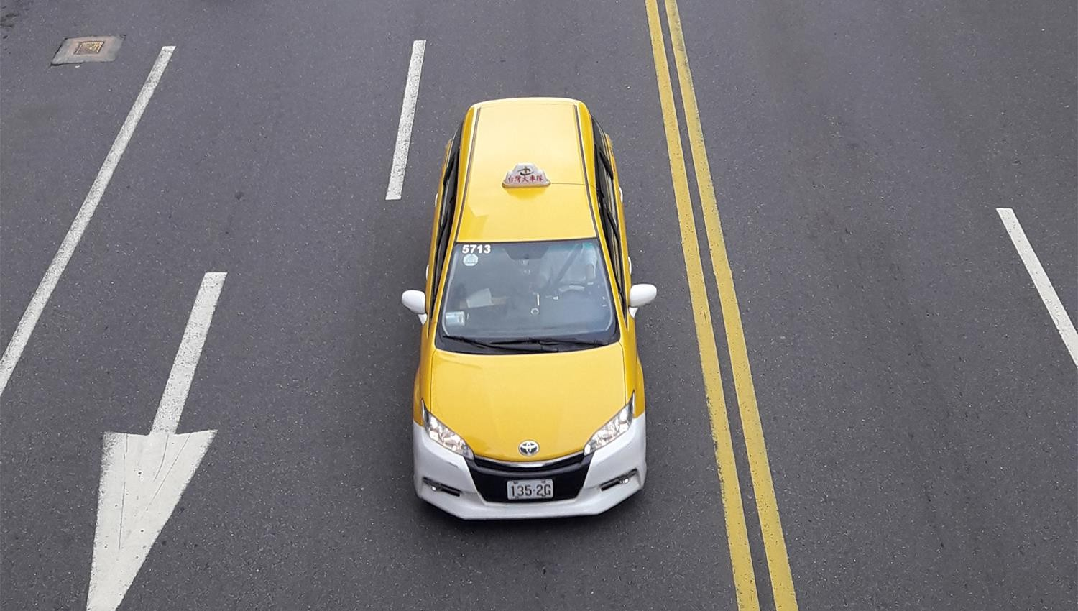

- 利害關係人之類別及其關注議題、溝通管道與回應方式
本公司追求永續發展並積極落實企業社會責任，與利害關係人建立透明且有效的溝通管道，藉由即時了解及回應利害關係人所關切的議題，持續檢視公司企業社會責任實施成效，並改善相關政策及制度。
本公司除針對日常業務以各種型態與利害關係人保持互動外，在公司網站上設置有投資人服務窗口、個資保護聯絡窗口及性騷擾申訴管道等聯絡資訊，以及外部溝通信箱（ir@taiwantaxi.com.tw），做為利害關係人與公司的溝通管道，此溝通信箱設有專責人員管理，並依類別分送至各權責單位進行處理及回應。
類別 | 關注議題 | 溝通管道、回應方式及頻率 | 聯絡窗口資訊
政府與主管機關 | - 法令遵循  - 公司治理  - 風險管理  - 主管機關溝通 | - 設置聯絡窗口，與主管機關維持良好互動。  - 不定期參與主管機關之法規宣導會或座談會。  - 主管機管政令宣達函文。  - 配合主管機關之監理及查核。 | 董事長室  黃維俊資深經理  ir@taiwantaxi.com.tw
員工 | - 員工薪酬與福利  - 員工考核機制  - 人才培育及發展  - 身心健康及工作環境安全  - 勞資關係  - 營運績效  - 企業形象 | - 設置聯絡窗口，並透過專人信箱收集員工意見反應及申訴。  - 公司內部網路平台不定期公告各項員工福利事項。  - 成立職工福利委員會，提供員工各項補助、每年提供並補助國內外旅遊。  - 每年辦理一次績效考核作業。  - 公司內部網路平台每月公告人事晉升及獎懲。  - 公司內部網路平台不定期公告內部教育訓練課程。  - 不定期提供外部教育訓練課程資訊。  - 每年免費提供員工檢康檢查及臨場醫護諮詢。  - 成立職業安全衛生委員會，至少每三個月開會一次。  - 不定期辦理員工滿意度調查。  - 每季召開一次勞資會議。  - 公司內部網路平台不定期公告重要營運訊息。 | 人資處  林念臻執行長  ir@taiwantaxi.com.tw
平台加盟隊員 | - 隊員權益  - 服務品質  - 法規遵循  - 企業形象 | - 設置聯合服務中心窗口，專人接受加盟隊員意見反應及申訴。  - 針對乘客客訴內容予以溝通輔導及教育訓練。  - 司機版APP進行各項溝通事項或法令宣導。  - 不定期更新公告及宣傳資訊之管道：官網、Facebook社群網站、Line@及廣宣稿。  - 不適任加盟隊員淘汰機制，經面談後退隊，提升乘客服務品質。 | 品質管理處  唐立武協理  ir@taiwantaxi.com.tw
供應商/承攬商 | - 供應商管理  - 法令遵循  - 企業形象 | - 設置聯絡窗口，並透過專人信箱收集供應商意見反應及申訴。  - 與供應商簽立合約，明訂相關規範。  - 不定期與廠商面談，針對法令問題交換意見。 | 行政財會群  楊雅玲副總經理  ir@taiwantaxi.com.tw
會員/乘客 | - 會員權益  - 服務/產品品質  - 資訊安全  - 法令遵循  - 災害與意外事故之預防及緊急應變措施 | - 設置24HR客服中心，透過手機及市話直撥55688，即有專人即時接聽回覆客戶之客訴問題。  - 不定期更新公告及宣傳資訊之管道：官網、Facebook社群網站、廣宣稿。  - APP每車趟次執行會員/乘客滿意度調查。  - APP推播訊息，即時訊息通知會員/乘客。 | 客服處  黃獻群協理  ir@taiwantaxi.com.tw
投資人 | - 營運績效及財務資訊  - 股東權益  - 公司治理  - 永續發展策略  - 風險管理  - 法規遵循  - 企業形象 | - 設置股務暨投資人關係聯絡窗口、發言人及代理發言人，提供雙向溝通之管道。  - 依法規辦理定期及不定期資訊申報事項，以利投資人於公開資訊觀測站查詢。  - 不定期更新公司網站投資人專區之揭露資訊。 | 發言人  林念臻執行長  ir@taiwantaxi.com.tw
媒體 | - 企業形象  - 營運策略  - 營運績效及財務資訊  - 服務/產品品質  - 股東權益  - 員工薪酬與福利 | - 設置股務暨投資人關係聯絡窗口、發言人及代理發言人，提供雙向溝通之管道。  - 依法規辦理定期及不定期資訊申報事項，以利投資人於公開資訊觀測站查詢。  - 不定期更新公司網站資訊。  - 定期發布財務資訊新聞稿：月營收新聞稿（每月一次）、財報新聞稿（每季一次）。 | 發言人  林念臻執行長  ir@taiwantaxi.com.tw
社區居民及社會團體 | - 企業形象  - 社區參與  - 社會公益  - 產學合作 | - 品牌公關部為本公司落實社會公益及贊助項目之窗口，每年收集弱勢團體等單位之贊助或捐贈等活動資訊。  - 每年執行社會公益及贊助項目。  - 每年提供產學合作機會。 | 品牌公關部黃盈慈資深經理  ir@taiwantaxi.com.tw

風險管理
為有效控制營運風險，永續營運，本公司設有「內部控制制度」及「內部稽核實施細則」，其增修都需經董事會決議，稽核室亦依循年度稽核計劃確實執行，以落實監督機制及控管各項風險管理之執行。
風險事項與評估如下：
風險事項 | 評估結果
利率、匯率變動、通貨膨脹情形對公司損益之影響及未來因應措施 | 利率、匯率變動及通貨膨漲對公司損益產生之影響不大。
從事高風險、高槓桿投資、資金貸與他人、背書保證及衍生性商品交易之政策、獲利 或虧損之主要原因及未來因應措施 | 本公司一向秉持專注本業及務實原則經營事業，財務政策以穩健保守為原則，並無從事高風險、高槓桿之投資，且無從事衍生性商品交易之情事。
未來研發計劃及預計投入之研發費用 | 本公司未來將持續開發智慧手機上APP之應用功能，並結合行動支付及多元付款等服務，來提高叫車便利性及時效，且透過自動化的提升，增加服務乘客廣度，間接提升計程車的載客率，減少空車巡迴的時間。預估研發費用將視開發階段及實際需求審慎評估。
國內外重要政策及法律變動對公司財務業務之影響及因應措施 | 本公司設有法務人員 一向密切注意、掌握並遵循可能影響公司營運之國家政策及法令，並評估對本公司之影響，配合公司內部控制制度及營業活動確保公司運作順暢。
科技改變（包括資通安全風險）及產業變化對公司財務業務之影響及因應措施 | 本公司隨時注意所處產業之科技改變及技術發展演變，並迅速掌握產業動態及同業市場訊息，即使科技改變，本公司亦已做好前瞻性的完整佈局，以保有市場競爭力，故能有效降低其影響。
企業形象改變對企業危機管理之影響及因應措施 | 最近年度及截至年報刊印日止，本公司尚無因企業形象改變而衍生相關企業危機之情事。未來，本公司將秉持永續經營、回饋社會的經營理念，努力提昇企業形象，以善盡社會責任。
進行併購之預期效益及可能風險及因應措施 | 截至刊印日為止，本公司並無從事任何購併計劃，未來如因事實之需從事相關併購計畫之評估及執行時，亦將依本公司相關章程規定及政府相關法令辦理。
進貨或銷貨集中所面臨之風險及因應措施 | 本公司係屬計程車派遣之服務業，基於產業特性，本公司並無進貨或銷貨集中之情事。
董事或持股超過百分之十之大股東，股權之大量移轉或更換對公司之影響、風險及因應措施 | 本公司最近年度及截至年報刋印日止，並無董事或持股超過百分之十之大股東股權之大量移轉之情事。
經營權之改變對公司之影響、風險及因應措施 | 本公司最近年度及截至年報刊印日，並無經營權改變之情事。
訴訟或非訴訟事件 | 請參照財報第137頁(重大或有負債及未認列之合約承諾)。
其他重要風險及因應措施 | 無

環境保護

環境安全衛生管理
持續愛惜並保護自然生態環境，透過環境管理系統，從辦公室到各處節省能源，並妥善處理廢棄物，提升員工的環境意識。包括提供給客戶的各項產品，其製造過程亦均符合環保要求，並與政府密切合作加強環境保護。近年更積極推動劃時代的低碳電動車， 以期對潔淨的環境盡一份心力。希望透過這些相關的環境管理制度以達成整體環境保護之目標。

綠色能資源管理
- 宣導節約能源，會議室、主管辦公室等公用處所，節約 用電，離開即關燈關冷氣。
- 節約用電、部份場所減低一半燈具，節約用電。
- 每日定時巡察用電狀況，以避免人員疏忽。
- 逐批改換省電燈具(T5)及LED 燈具，以達節約用電。
- 各車道、場區改裝感應式照明，以節省夜間用電。

節水與節能
- 在現有的營運中改善用水及能源效益，部份用水量大的區域加裝省水水龍頭。
- 廁所便斗增加定時清水閥，以節約用水。
- 各水龍頭降低 50%出水量，每日可節省員工用水。
- 裝設水位警示系統，監控用水量，每日檢查，以避免管線漏水。

溫室氣體減量
導入『節能減碳活動』, 對計程車的車齡、車體嚴格要求，以達到節能減碳目的。

廢棄物處理與資源回收再利用
- 廣宣環保政策，培養人員利用廢紙回收再用，如影印、列印、傳真等。
- 結合多功能事務機器自動傳真，以減低廢物。
- 結合遴選供應商，採購可資源回收之容器，定期回收減低事業廢物。
- 利用隊員幹部集會、隊員公報，宣導隊員節能減碳政策。
- 簽約合法資源回收商，每日清運資源回收品。
- 場區放置各類資源回收點，宣導人員依據回收品項，落實分類。
- 結合年度傳愛天使志工團，宣揚資源回收，落實回收分類。

發展綠能電動計程車
由於溫室氣體是造成地球暖化的主因，二氧化碳又占溫室氣體比例最多，世界各國

紛紛提出抑制二氧化碳排放的政策，「節能減碳」已成為全球性的命題，世界各大車廠正加速發展低排放或零排放的新能源車，「智慧電動車」已成為汽車產業下一個成長動能。台灣政府也著手推動「四大新興智慧型產業」--雲端運算、智慧電動車、智慧綠建築、發明專利產業化等，正式將電動車產業列入重點項目之一。
有鑑於此，公司亦鼓勵推行綠能電動計程車，希望透過智慧科技的運用與綠色能源車的發展，以環保理念作為發展願景，創造綠色的未來。

環保政策
台灣大車隊希望為台灣下一代建立及維持美好的環境，願意推動員工、隊員及供應商， 同時鼓勵和推動節能減碳政策，負起保護環境的責任，積極實踐環保工作。

環境管理
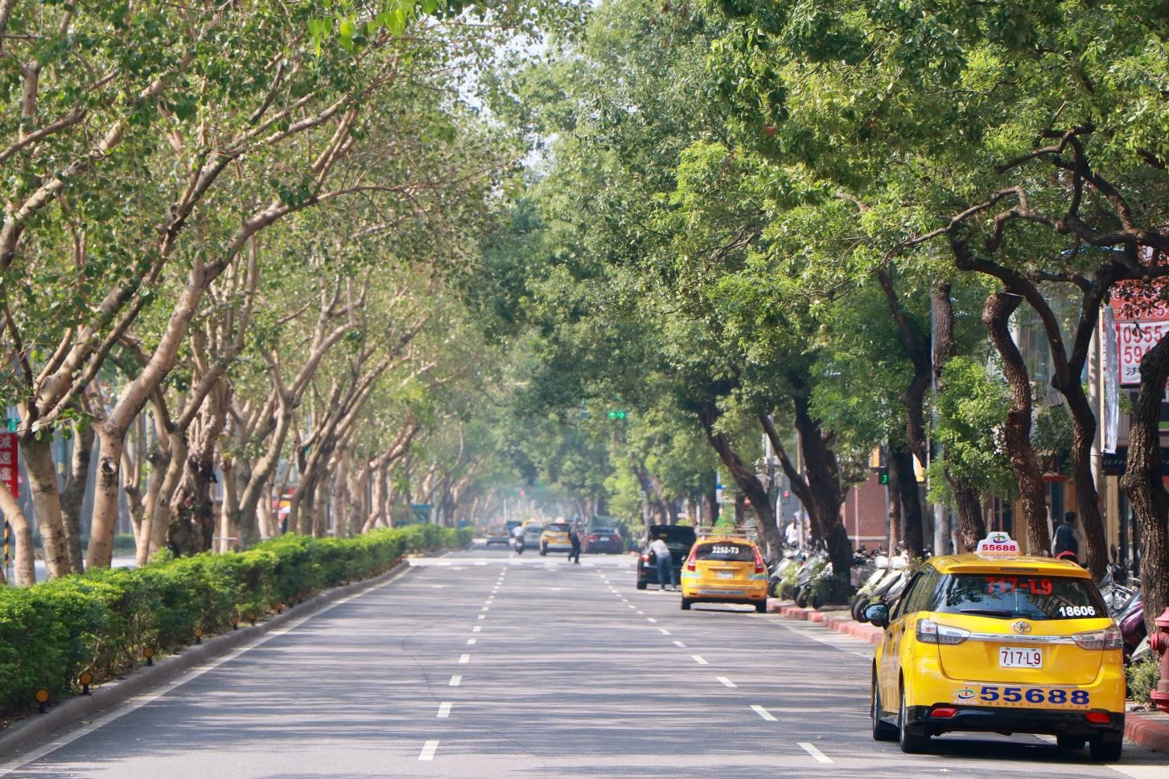
台灣大車隊主要環保目標是節約用水、節約能源、減少廢物及落實資源回收。公司積極檢討和評估日常運作對環境造成的直接和間接影響，實施創新和務實的解決方案以減輕公司運作對環境的影響。

社會參與

參與組織及倡議
公司堅信企業的成功不能僅專注於企業獲利之成效，更必須進一步滿足利害關係人的期望，並且回饋社會，與社會共榮共存，因此以總經理為召集人，與各部門代表共同組成企業社會責任專案推動小組
(簡稱CSR小組)，針對經濟、環境及社會議題等營業活動進行追蹤管理，定期向管理階層報告。
公司與產業密切合作，參加國內外相關產業協(學)會、公會等，透過彼此交流與合作，取得最新訊息並與產業緊密接軌。公司依法律規定參加相關之商業同業公會及工會等團體或組織，積極參與國內外車輛產業發展、車輛安全、品質管理、勞動安全、環境保護等相關倡議，獲獎與認證績效卓越。

產品品質嚴格把關
建立各銷售管理系統以確保品質穩定，為提供消費者更週全的服務，公司於全台設有個營業據點及個服務廠，提供產品銷售及維修服務。
    - 客戶滿意度及忠誠度調查
公司為主動了解顧客對於服務的評價進而做為改善的依據，早在2006年即正式成立客戶服務中心，設置專線聽取客戶意見，除此之外更在2012年開始進行客戶滿意度調查。

打造綠色供應鏈
公司對於現有之供應商若有人權、社會等負面影響時，公司將立即依供應商管理辦法予以降等或展開2nd Source轉包作業，若彼等所供應之零件有相當程度之不可替代性，公司將依供應商之缺失協助輔導，經其提出改善對策後再針對其缺失進行複評， 避免再發。

推動員工工作與生活平衡
為使生產作業順利進行，並確保工作人員生命、財產安全，公司承諾善盡企業的使命與責任，確保全體員工與利害相關人的安全與健康，推動員工工作與生活平衡。
    - 職業安全衛生
本公司為防止職業災害，保障勞工安全衛生，確實遵守消防法和勞工安全衛生法之規定實施方法如下：
- 各場區之工作環境安全衛生管理，由總務部不定期至各場區觀察工作人員作業情形，如有發現不安全行為或狀況時，立即提出糾正或改善。

- 各單位負責之工作場所，部門主管每日需提出安全教育，以維護人員工作安全。
- 快保中心各類機械、設備載明維修保養紀錄：落實每日外表清潔保養，定期檢測，嚴格要求非操作人員嚴禁使用，以避免造成意外事件。
- 場區危險性物品(機油、瓦斯罐、電瓶等)，依據各特性律定存放方式，定期清點，廢品定期回收清運，避免囤積，形成危安因子。
- 各場區定期實施消防檢修申報，緊急逃生照明設備、消防器材定期檢查。
- 場區車輛進出頻繁，為顧及人員工作身體健康，加裝抽風設備，定期維護檢查，以為人員健康。
- 勞工安全衛生教育資料收集，定期宣導員工遵守，以避免意外事件發生。
- 結合政府相關機關，定期辦理急救訓練、消防安全訓練。
    - 打造友善工作環境
- 不雇用任何非法勞工、童工、或其他違反法律規定之勞力。
- 性騷擾防治措施：本公司一向尊重兩性工作平等及人格尊嚴，制定完整性騷擾防治規定，建立良好勞資溝通管道。
- 勞資會議實施：本著全員上下同舟共濟的精神，建立勞資雙方正式的溝通管道，促進勞資和諧，共創勞資雙贏，達到「勞雇同心」。
    - 員工保健及安全
- 本公司依勞基法令規定為每位員工投保勞健保。
- 為員工投保團體保險，對象涵蓋:員工本人、配偶及子女。
- 本公司依勞工保護規則之規定，每年定期辦理員工健康檢查以維護員工健康。
- 提供良好安全之工作環境：
- 依消防法規建立各項完備之防護設備，區域消防自動監測移報系統，及每年辦理人員消防編制與訓練，實施消防演習強化員工緊急應變能力。
- 門禁全天候由保全人員管制及機動性巡邏，全區主要路口點設置監視系統網，確保全區人員車輛動態以維安全。
- 重視員工身心健康，不定期辦理情緒管理與壓力紓解、疾病預防及保健主題講座。並將關懷的觸角延伸至員工家庭，辦理家庭親子講座活動，提供員工全方位的健康管理。
    - 人力發展
公司甚為重視員工培育、福利、人權和安全衛生，使員工得以在安全的工作環境中， 發揮才能，進而提升企業人力資源，強化企業競爭力。

從業員工人數、平均服務年資、平均年齡及學歷分布比率

年 度 |  | 110年度 | 111年度 | 當年度截至  112年3月31日
員工人  數 | 經理級以上 | 51 | 51 | 57
 | 職員 | 413 | 413 | 486
 | 合計 | 543 | 496 | 543
平均年歲 |  | 39 | 39 | 39
平均服務年資 |  | 5.84 | 5.12 | 5.84
學歷分布比率 | 博士 | - | - | -
 | 碩士 | 32 | 31 | 32
 | 大學 | 286 | 260 | 286
 | 高中 | 202 | 182 | 202
 | 高 中 以 下 | 22 | 22 | 23
    - 勞資關係
- 公司各項員工福利措施、進修、訓練、退休制度與其實施情形，以及勞資間之協議與各項員工權益維護措施情形：
        - 勞工保險及全民健康保險。
        - 退休金依法提撥。
        - 員工聚餐（尾牙或春酒）。
        - 職工福利委員會辦理之各項津貼及活動（視各年度計劃執行），例如：婚喪喜慶津貼、生育補助金、年節禮品或禮劵、生日禮（禮品）。
    - 人才培訓與教育
培育員工對公司而言是項責任投資，永續性地開發員工潛能，提升員工價值，本公司培育員工說明如下表，每年舉辦教育訓練及在職訓練，增進員工專業技能及管理新知。

項目 | 班次數 | 總人次 | 總人時 | 總費用(仟元)
新進訓練 | 63 | 256 | 19,512 | 462
在職訓練 | 583 | 679 | 36,251 | 207
外部訓練 | 12 | 25 | 3,275 | 63

訓練分類 | 訓練目標 | 訓練課程
管理職能訓練 | 培育主管管理能力 | 主管訓練營  -團隊建構與策略思維
核心職能訓練 | 凝聚員工共識、塑立企業核心文化 | 讀書會
專業職能訓練 | 專業知識及技能訓練 | 專案管理、業務銷售技巧

社會關懷與敦親睦鄰
本公司積極參與公益活動，傳遞愛心、關懷弱勢，盡一己之力做好社會責任，共同維護社會安和。 2022 年的慈善公益活動如下表。
單位：元
時間 | 活動名稱 | 性質與目的 | 服務對象 | 捐贈金額
108/1 | 愛心第二春文教基金會「小珍珠助學計畫」募款計畫 | 鼓勵民眾愛心捐款，給予經濟弱勢、學習落後之國中小學生紮實學習機會，建  構正向支持網絡。 | 偏鄉孩童 | 總價值572,000
108/3 | 天主教失智老人基金會「與失智共舞」主題電影宣導 | 邁入高齡化社會，失智症患者快速增加，期望大眾瞭解預防、延緩及處理失  智症的正確觀念。 | 失智老人 | 總價值550,000
108/4 | 兒福聯盟「窮活大作戰」省錢體驗行動 | 鼓勵民眾愛心捐款，一起替弱勢家庭孩童翻轉貧困日常盡份心力。 | 兒童 | 總價值804,000
108/4 | 弘道老人基金會「不老騎士」  招募計畫 | 邁入高齡化社會，邀請全台民眾共創老人不老、競爭力不老的樂活高齡社會。 | 銀髮族 | 總價值  705,600
108/4 | 世界和平會「搶救受飢兒」募  款計畫 | 合作愛心捐款方案，關懷貧弱家庭兒童成長必須的飲食健康。 | 兒童 | 總價值  30,000
108/5 | 天主教失智老人基金會「日落之前」失智症紀錄片宣導 | 邁入高齡化社會，失智症患者快速增加，期望喚起大眾對失智社會議題關心。 | 失智老人 | 總價值651,400
108/7 | 現代婦女基金會「用愛守護」  募款計畫 | 鼓勵民眾愛心捐款，幫助受暴婦幼度過生命困境。 | 受暴婦幼 | 總價值  1,002,000
108/7 | 中華民國關懷心臟病童協會服  務宣傳 | 期望結合社會力量，喚起大眾對先天性心臟病童的認識與重視。 | 心臟病童 | 總價值  225,200
108/7 | 樂活社 x 台北市政府「貼近土地 讓愛傳遞」特教生家庭日 | 由台灣大車隊樂活社無償出車接送，並且陪伴特教學童與家庭戶外教學。 | 特教生 | 0
108/8 | 天主教中華聖母基金會「用愛  擁抱孩子」募款計畫 | 鼓勵民眾愛心捐款，支持偏鄉兒童課輔服務。 | 偏鄉孩童 | 總價值  205,440
108/8 | 婦女救援會「多女子時代」公益音樂會 | 宣導屬於女性的多元共好時代，消弭或預防因偏見歧視帶來的性別暴力，營造性別平權的友善環境。 | 受暴婦幼 | 總價值486,000
108/9 | 弘道老人基金會「仙角百老匯」 | 支持提供銀髮長輩表演舞台，創造跨世代間的互動。 | 銀髮族 | 總價值  252,000
108/9 | 台灣失智症協會「國際失智症月」活動協辦 | 提升全台對失智症認識，呼籲社會大眾重視失智症之預防、治療及照護工作。 | 失智老人 | 總價值604,000
108/10 | 天主教中華聖母基金會「請幫助我們澡回幸福」計畫 | 立基長期照護議題，幫助更多久臥在床的重度失能者，獲得宅沐浴服務。 | 重度失能者 | 總價值99,120
108/10 | 兒福聯盟「助我長大幫我找家」計畫 | 邀請更多民眾加入助養行列，讓等家的孩子們，受到最完善的照顧，直到找到  溫暖的收養家庭 | 兒童 | 總價值560,400
108/10 | 羅慧夫顱顏基金會「好好長大」募款計畫 | 鼓勵民眾愛心捐款，伸出援手幫助貧困的顱顏患童獲得基本的營養提供及醫療  照顧。 | 顱顏患童 | 總價值200,000
108/10 | 書香關懷協會「性平五燈獎歡  樂嘉年華」 | 協辦婦女權益及性別平等活動，讓民眾感受到性別平等的生活化。 | 社會大眾 | 總價值  13,600
108/10 | 書香關懷協會「終止暴力 守護  老寶貝」活動 | 協辦性別暴力防治相關活動，宣導老人保護的議題上，邀請大眾加入防暴行列。 | 社會大眾 | 總價值  13,600
108/11 | 單國璽基金會「活出愛陪伴孩  童計畫」 | 鼓勵民眾愛心捐款，陪伴與關懷台灣兒少心靈健全成長。 | 兒童 | 總價值  302,000
108/11 | 善牧基金會「星火傳愛服務計畫」 | 合作愛心捐款方案，期待喚醒社會大眾挺身關懷婦女暴力議題，一起為創建友  善性別環境而努力。 | 受暴婦幼 | 總價值1,010,000
108/12 | 中華基督教救助協會「1919 愛  走動急難家庭救助」募款計畫 | 鼓勵民眾愛心捐款，盼望幫助更多急難家庭度過人生艱難時刻。 | 急難家庭 | 總價值  350,000
108/12 | 世界和平會「搶救受飢兒」募  款計畫 | 鼓勵民眾愛心捐款，關懷貧弱家庭兒童成長必須的飲食健康。 | 兒童 | 總價值  252,000
108/12 | 關懷台灣文教基金會「寶貝我  們的希望」計畫 | 鼓勵民眾愛心捐款，幫助經濟弱勢兒童獲得基本的受教育權利。 | 兒童 | 總價值  260,400
108/12 | 光仁社會福利基金會「袋我一  起飛」勸募計畫 | 鼓勵民眾愛心捐款，經濟扶助憨兒家庭負擔。 | 憨兒家庭 | 總價值  100,000
108/12 | 樂活社 x 新北市政府「特教有  愛 歡樂小人國」家庭日 | 由台灣大車隊樂活社無償出車接送，並且陪伴特教學童與家庭戶外教學。 | 特教生 | 0
109/1 | 弘道老人基金會「寒冬助老」  計畫 | 關心獨居長輩議題，司機接送陪伴高齡長輩外出享受迎春圍爐的幸福時光。 | 獨居老人 | 總價值  252,000
109/1 | 人安基金會「寒士吃飽 30」計  畫 | 鼓勵民眾愛心捐款，幫助街友或窮困朋友在過年前享受溫馨團圓飯。 | 街友 | 總價值  294,000
109/1 | 新竹捐血中心「徵捐血英雄」 | 號召更多健康國人一起捐熱血分享愛。 | 社會大眾 | 總價值  75,000
109/2 | 兒福聯盟「反霸凌 爸媽陪伴計  畫」 | 呼籲大眾關心兒童霸凌問題，促進成長  過程的心理健康發展。 | 兒童 | 總價值  319,200
109/2 | 羅慧夫顱顏基金會「好好長大」募款計畫 | 鼓勵民眾愛心捐款，伸出援手幫助貧困的顱顏患童獲得基本的營養提供及醫療照顧。 | 顱顏患童 | 總價值250,000
109/3 | 世界和平會「搶救受飢兒」募款計畫 | 鼓勵民眾愛心捐款，關懷貧弱家庭兒童  成長必須的飲食健康。 | 兒童 | 總價值  300,000
109/3 | 董氏基金會「2020 戒菸就贏比賽」 | 鼓勵民眾加入戒菸或助人戒菸行動，藉此增強防疫期間身體抵抗力。 | 社會大眾 | 總價值  10,358,400
109/3 | 天主教中華聖母基金會「把愛找回來」 | 邁入高齡化社會，響應建構失智照護支持網。 | 失智老人 | 總價值  252,000
109/4 | 防疫挺醫護《開欣醫起 SUN 溫暖》計畫 | 攜手開平餐飲學校、欣葉國際餐飲集團，送愛心餐盒到臺北市立聯合醫院仁愛院區，支持感謝醫護人員。 | 醫護人員 | 0
109/5 | 《醫護挺我，我挺醫護》捐贈計畫 | 感謝全台第一線醫護人員防疫期間的辛  勞奉獻，捐贈送出搭車金。 | 醫護人員 | 總價值  2,500,000
109/5 | 華山基金會「送愛到家因為有您」募款計畫 | 號召大眾響應孤老長輩常年照顧服務經費，一同將愛傳送至偏鄉角落。 | 弱勢長輩 | 總價值  300,000
109/6 | 羅慧夫顱顏基金會「好好長大」募款計畫 | 鼓勵民眾愛心捐款，伸出援手幫助貧困的顱顏患童獲得基本的營養提供及醫療照顧。 | 顱顏患童 | 總價值250,000
109/7 | 世界和平會「搶救受飢兒」募款計畫 | 鼓勵民眾愛心捐款，關懷貧弱家庭兒童  成長必須的飲食健康。 | 兒童 | 總價值  300,000
109/8 | 伊甸基金會「行動力守護長者照顧」募款計畫 | 合作愛心捐款方案，呼籲大眾關注獨居或行動弱勢長輩議題，幫助長者享有輕鬆無負擔的老後生活。 | 弱勢長輩 | 總價值867,200
109/8 | 現代婦女基金會「518 用愛守護」計畫 | 鼓勵民眾愛心捐款，幫助受暴婦幼度過生命困境。 | 受暴婦幼 | 總價值  133,333
109/9 | 快樂學習協會「孩子的秘密基地」募款計畫 | 鼓勵民眾愛心捐款，支持經濟弱勢的國中小生免費課後輔導服務。 | 偏鄉孩童 | 總價值  12,118,000
109/10 | 光仁社會福利基金會「讓愛成為孩子的光」勸募計畫 | 鼓勵民眾愛心捐款，經濟扶助遲緩兒家庭負擔。 | 遲緩兒 | 總價值  300,000
109/10 | 天主教失智老人基金會「預防失智症」勸募計畫 | 邁入高齡化社會，失智症患者快速增  加，期望喚起大眾對失智議題的關心。 | 失智老人 | 總價值  450,000
109/11 | 世界和平會「搶救受飢兒」募款計畫 | 鼓勵民眾愛心捐款，關懷貧弱家庭兒童成長必須的飲食健康。 | 兒童 | 總價值  100,000
109/11 | 樂活社x 新北市政府 六福村特教生家庭日 | 由台灣大車隊樂活社無償出車接送，並且陪伴特教學童與家庭戶外教學。 | 特教生 | 0
109/11 | 書香關懷協會「防暴外送 安全到你家」活動 | 協辦性別暴力防治相關活動，讓防暴資訊傳遞給家家戶戶。 | 社會大眾 | 總價值  2,800
109/12 | 善牧基金會「星火傳愛服務計畫」 | 合作愛心捐款方案，期待喚醒社會大眾挺身關懷婦女暴力議題，一起為創建友善性別環境而努力。 | 受暴婦幼 | 總價值452,000

附錄 1. GRI 對照表
 | 指標類別 | GRI 指標 | 對應章節
 |  | 1.策略與分析
G4-1 | 核心 | 組織的最高決策者對其組織與策略的永續性之相關聲明 | 企業社會責任守則
G4-2 | 全面 | 組織對關鍵衝擊、風險及機會之簡單陳述 | 1.3 風險管理
 |  | 2.組織簡介
G4-3 | 核心 | 企業的名稱 | 公司基本資料
G4-4 | 核心 | 主要品牌、產品和服務 | 主要產品
G4-5 | 核心 | 企業總部所在位置 | 公司基本資料
G4-6 | 核心 | 公司營運所在國家數及國家名 | 營運範疇
G4-7 | 核心 | 所有權性質與法律形式 | 1.4.1 轉投資關係企業
G4-8 | 核心 | 提供服務的市場 | 營運範疇
G4-9 | 核心 | 公司之規模 | 公司基本資料
G4-10 | 核心 | 員工總數 | 3.4.4 人力發展
G4-11 | 核心 | 受 資雙方共同協議保障之員工比例 | 3.4.4 人力發展
G4-12 | 核心 | 組織的供應鏈 | 3.3 打造綠色供應鏈
G4-13 | 核心 | 組織規模、架構、所有權或供應鏈之任何重要改變 | 2016 年無重要改變
G4-14 | 核心 | 組織是否具有因應之預警方針或原則 | 1.3 風險管理
G4-15 | 核心 | 經公司簽署或認可，由外部產生發起的經濟、環境和社會憲章、原則或其他倡議 | 3.1 參與組織及倡議
G4-16 | 核心 | 公司參與協會和全國或國際性擁護機構的會員資格 | 3.1 參與組織及倡議
 |  | 3.可辨別的重大考量面及邊界
G4-17 | 核心 | 組織合併財務報表或等同文件中所包含的所有實體 | 編輯方針
G4-18 | 核心 | 界定報告內容和考量面邊界的流程 | 重大性考量面與邊界鑑別
G4-19 | 核心 | 列出定義報告內容的流程中所鑑別的所有重大考量面 | 重大性考量面與邊界鑑別
G4-20 | 核心 | 說明組織內部在考量面上的邊界 | 重大性考量面與邊界鑑別
G4-21 | 核心 | 說明組織外部在考量面上的邊界 | 重大性考量面與邊界鑑別
G4-22 | 核心 | 在以前報告中所提供資訊任何重編的影響及重編原因 | 2016年無任何重編
G4-23 | 核心 | 與前個報告期在範圍和考量面邊界的顯著改變 | 編輯方針
 |  | 4.利害關係人的參與
G4-24 | 核心 | 提供與組織參與之利害關係人的群體列表 | 1.5 利害關係人的經營與互動
G4-25 | 核心 | 鑑別和選擇利害關係人的基礎 | 1.5 利害關係人的經營與互動
G4-26 | 核心 | 組織的利害關係人參與的方法 | 1.5 利害關係人的經營與互動
G4-27 | 核心 | 報告經由利害關係人參與所提出之關鍵議題和關注事項 | 1.5 利害關係人的經營與互動
 |  | 5.報告參數
G4-28 | 核心 | 所提供資訊的期間編輯方針 | 編輯方針
G4-29 | 核心 | 最近一次報告的日期編輯方針 | 編輯方針
G4-30 | 核心 | 報告週期編輯方針 | 編輯方針
G4-31 | 核心 | 針對報告書及其內容有問題時的聯絡人 編輯方針 | 編輯方針
G4-32 | 核心 | 組織選擇之依循選項編輯方針
G4-33 | 核心 | 組織對本報告尋求外部保證的政策和現行作法
 |  | 6.治理 | 1.策略與願景
G4-34 | 核心 | 核心組織的治理架構 | 1.3 風險管理
G4-35 | 全面 | 全面最高治理單位授權委派給資深管理層和其他員工的流程
G4-36 | 全面 | 組織任命負責經濟、環境和社會議題之執行層是否直接向最高治理單位報告 | 1.3 公司概況
G4-37 | 全面 | 利害關係人和最高治理單位對經濟、環境和社會議題的協商流程 | 1.3 公司概況
G4-38 | 全面 | 最高治理單位及其委員會的組成 | 1.3 公司概況
G4-39 | 全面 | 最高治理單位的主席是否亦為公司執行長 | 1.3 公司概況
G4-40 | 全面 | 提名和遴選最高治理單位及其委員會的流程 | 1.4.1 轉投資關係企業
G4-41 | 全面 | 全面最高治理單位確保避免及管理利益衝突之流程 | 1.3.2 營運範疇
G4-42 | 全面 | 最高治理單位制定、批准、和更新該組織的目的、價值或使命 | 1.3.1 公司基本資料
G4-43 | 全面 | 發展和強化最高治理單位之集體知識所採取的措施 | 6.4.4 人力發展
G4-44 | 全面 | 最高治理單位在經濟、環境和社會議題的績效評估流程 | 6.4.4 人力發展
G4-45 | 全面 | 最高治理單位鑑別和管理衝擊、風險和機會所扮演的角色 | 6.3 打造綠色供應鏈
G4-46 | 全面 | 最高治理單位審查組織風險管理流程有效性的角色 | 2016年無重要改變
G4-47 | 全面 | 最高治理機構檢視經濟、環境和社會衝擊、風險與機會之頻率 | 3.2 風險管理
G4-48 | 全面 | 正式審查和批准該組織永續報告之最高委員會或職位，並確保涵蓋所有重大考量面 | 6.1 參與組織及倡議
G4-49 | 全面 | 向最高治理單位溝通關鍵問題的流程 | 6.1 參與組織及倡議
G4-50 | 全面 | 向最高治理單位溝通關鍵問題之性質與總數及處理機制
 |  | 7.道德與連結 | 1.1.1 編輯方針
G4-56 | 核心 | 描述組織的價值觀、原則、標準和行為規範，如行為準則與道德守則 | 1.1.2 報告邊界與範疇
 |  | 考量面經濟績效指標 | 1.1.2 報告邊界與範疇
G4-EC1 | 經濟績效 | 產生和分配的直接經濟價值 | 1.1.2 報告邊界與範疇
G4-EC2 | 經濟績效 | 氣候變遷對組織活動所產生的財務影響及其他風險與機會 | 1.1.2 報告邊界與範疇
G4-EC3 | 經濟績效 | 組織確定福利計畫義務的範圍 | 2016年無任何重編
G4-EC5 | 市場形象 | 在重要營運據點，不同性別的基層人員標準薪資與當地最低薪資的比例 | 1.1.1 編輯方針
G4-EC6 | 市場形象 | 在重要營運據點僱用當地居民為高階管理階層的比例
G4-EC7 | 間接經濟 | 衝擊基礎設施的投資與支援服務的發展及衝擊 | 4.利害關係人的經營與互動
G4-EC8 | 間接經濟 | 衝擊顯著的間接經濟衝擊，包括衝擊的程度 | 4.利害關係人的經營與互動
G4-EC9 | 採購實務 | 對於重要營運據點當地供應商之支出比例 | 4.利害關係人的經營與互動
 |  | 環境績效指標 | 4.利害關係人的經營與互動
G4-EN15 | 排放 | 直接溫室氣體排放(範疇 1)
G4-EN16 | 排放 | G4-EN16 排放能源間接溫室氣體排放(範疇 2) 2.2.2 溫室氣體減量 | 1.1.1 編輯方針
G4-EN17 | 排放 | 其他間接溫室氣體排放(範疇 3) | 1.1.1 編輯方針
G4-EN18 | 排放 | 溫室氣體排放強度 | 1.1.1 編輯方針
G4-EN19 | 排放 | 溫室氣體減排量 | 1.1.1 編輯方針
G4-EN27 | 產品及服務 | 產品和服務的環境衝擊之減緩影響程度。 | 1.1.1 編輯方針
 |  | 勞工實踐與尊嚴勞動績效指標 | 2016年未實施外部認證
G4-LA1 | 勞僱關係 | 按年齡、性別和區域區分計算新進員工總人數、比例與員工離職總人數和離職率
G4-LA2 | 勞僱關係 | 在重要營運據點對全職員工提供之福利 | 2.1 公司治理架構
G4-LA9 | 訓練與教育 | 依員工類別與性別計算單一雇員每年接受的平均訓練時數 | 2.6 公司治理的授權情形
G4-LA10 | 訓練與教育 | 員工職能管 和終生學習計劃以協助員工持續受雇之能 及其退休計畫 | 2.7 落實推動公司治理
G4-LA12 | 員工多元化與平等機會 | 依性別、年齡層、少數族群和其它多樣性指標報告公司高階管理層和按員工類別的員工組成 | 2.7 落實推動公司治理
G4-LA15 | 供應商勞工實務評估 | 在供應鏈具顯著實際和潛在之負面勞動條件衝擊和採取的行動 | 2.4 專業委員會
G4-LA16 | 勞工實務問題申訴機制 | 藉由正式的申訴機制提出對勞動條件的立案、處理、並解決之數量 | 2.2 董事會
 |  | 人權績效指標 | 2.2 董事會
G4-HR2 | 投資 | 員工接受與營運相關人權考量面之人權政策或程序訓練的總時數及接受訓練的員工比例 | 2.2 董事會
G4-HR3 | 不歧視 | 歧視事件發生之總數和已採取的矯正行動 | 2.7 落實推動公司治理
G4-HR5 | 童工 | 發現具有嚴重使用童工風險的營運據點和供應商，以及採取有助於杜絕使用童工的行動 | 2.6 公司治理的授權情形
G4-HR8 | 原住民權利 | 侵犯當地原住民人權事件之總數量和已採取之行動 2022年未有此類情事發生 | 3. 經營績效
G4-HR10 | 供應商人權評估 | 使用人權準則篩選之新供應商比例 | 3.2 風險管理
G4-HR11 | 供應商人權評估 | 在供應鏈具顯著實際和潛在之負面人權衝擊和採取的行動 | 2.4 專業委員會
G4-HR12 | 人權問題申訴機制 | 經由正式申訴機制提出對人權的立案、處理和解決的數量 | 2.4 專業委員會
 |  | 社會績效指標 | 4.利害關係人的經營與互動
G4-SO1 | 當地社會 | 實施當地社區參與、影響評估和發展方案的營運活動之比例 | 2.2 董事會
G4-SO2 | 當地社會 | 對當地社區具顯著實際和潛在之負面衝擊的營運活動 | 2.2 董事會
G4-SO3 | 反貪腐 | 已評估貪污風險之營運據點的數量和比例，和已辨識之顯著風險
G4-SO4 | 反貪腐 | 反貪污政策和程序上的溝通和培訓 | 1.3 公司概況
G4-SO5 | 反貪腐 | 證實之貪污事件和採取的行動
G4-SO6 | 公共政策 | 按國家和接受者/受益者分類的政治獻金總值 | 3.3.2 生產力與績效指標
G4-SO7 | 反競爭行為 | 針對反競爭行為、反托拉斯及獨佔等情形採取法律行動之總數和其結果 | 4.3 風險管理
G4-SO8 | 法規遵循 | 不遵從法律及規定之貨幣罰款及非貨幣之重大懲罰總量 | 3.4.5 勞資關係
G4-SO9 | 供應商社會衝擊評估 | 使用社會衝擊準則篩選之新供應商百分比 | 3.4.5 勞資關係
G4-SO10 | 供應商社會衝擊評估 | 在供應鏈具顯著實際和潛在之負面社會衝擊和採取的行動 | 3.4.4 人力發展
G4-SO11 | 社會衝擊問題申訴機制 | 藉由正式的申訴機制提出對社會衝擊的立案、處理、並解決之數量 | 3.5 社會關懷與敦親睦鄰
 |  | 產品責任績效指標 | 1.3 風險管理
G4-PR1 | 顧客的健康與安全 | 健康和安全衝擊被評估改善的重要產品和服務類別的百分比。 | 3.3 供應商互動
G4-PR2 | 顧客的健康與安全 | 產品與服務在生命週期內違反健康及安全法規和自願性規範的事件數量
G4-PR3 | 產品及服務標示 | 依組織資訊與標示程序所劃分的產品與服務資訊種類， 以及需要符合此種資訊規定的重要產品及服務類別的百分比 | 5.4 溫室氣體減量
G4-PR4 | 產品及服務標示 | 產品與服務資訊和標示違反法規及自願性規範的事件數量 | 5.4 溫室氣體減量
G4-PR5 | 產品及服務標示 | 衡量客戶滿意度調查的結果 | 5.4 溫室氣體減量
G4-PR6 | 行銷溝通 | 被禁止或有爭議的產品銷售 | 5.4 溫室氣體減量
G4-PR7 | 行銷溝通 | 產品與服務違反市場溝通法規及自願性規範 | 5.4 溫室氣體減量
G4-PR8 | 顧客隱私 | 客戶抱怨關於隱私權侵犯，和資料外洩等事件的總數 2022年未有違反情事發生 | 5.6 發展綠能電動計程車
G4-PR9 | 法規遵循 | 產品與服務的提供與使用，違背法律與規定導致重大罰款之貨幣價值

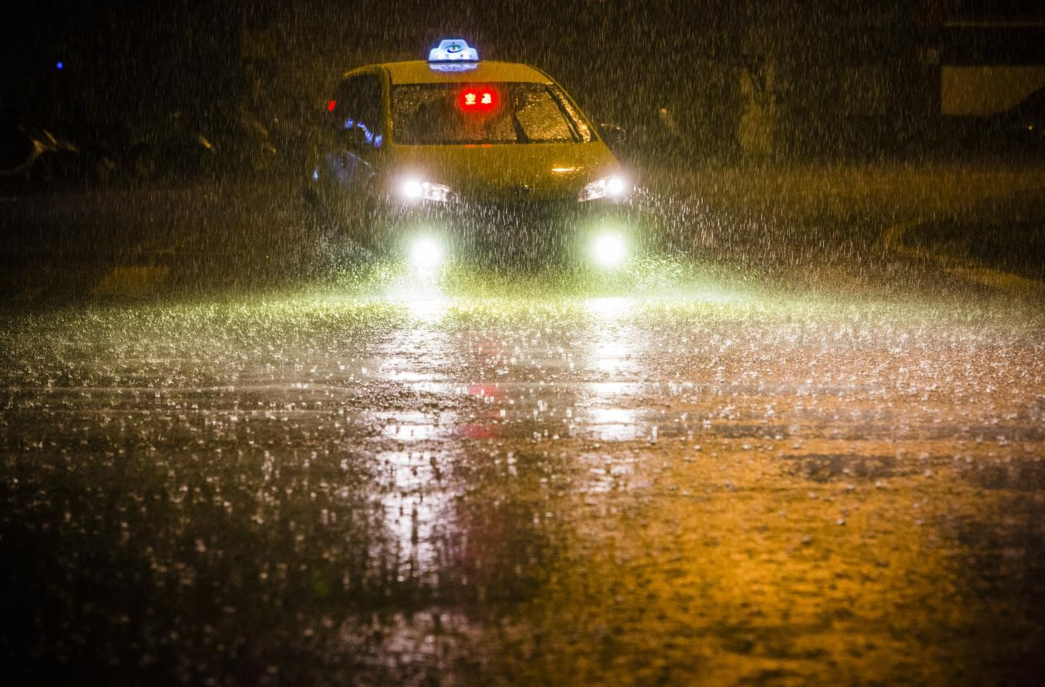

感謝您閱讀 2023 年台灣大車隊企業責任報告書，若您有任何指教，歡迎來信ir@taiwantaxi.com.tw

